المملكة العربية السعودية
وزارة التعليم
جامعة الإمام محمد بن سعود الإسلامية
كلية العلوم الاجتماعية
قسم علم النفس

تجارب
معمل علم النفس

إعداد
أ.نوال الحوشان

مـــقدمـــة

"الحمد لله والصلاة والسلام على سيدنا محمد وعلى اله وصحبه اجمعين وسلم"
‏ يحتوي معمل و مختبر علم النفس على أجهزة وأدوات تهدف لتدريب الدارس لعلم النفس التجريبي على قدرة إجراء التجارب بطريقة علمية صحيحة تحقيقا لما درسه نظريا لمختلف مواضيع علم النفس وكذلك لمساعدته كهدف تعليمي على إجراء البحوث النفسية التجريبية القياسية على المفحوصين وذلك بغرض فهم الفروق في السلوك الإنساني عن طريق معرفة تأثير كل متغير على الآخر مما يزود الطالب بمهارات كتابة التقرير النفسي بطريقه علميه توضح هذه الفروق طبقا للغرض من قياس وتطبيق التجربة.
تم الحرص على إدراج شرح تفصيلي دقيق لكل جهاز وما يخصه من خطوات لتطبيق كل تجربة ‏تتوافق مع ما هو موجود من أجهزة في معمل ومختبر علم النفس والتي اشتملت على مقاييس وتجارب في جميع مجالات علم النفس المختلفة مثل الإحساس والأدراك والتعلم و التذكر ........ وهذا بدوره يزود الدارس بنظام تعليمي تطبيقي ذاتي متكامل لكل تجربة مما يساعده ذاتيا لتحقيق أهداف و مخرجات مادة علم النفس التجريبي ،ولا شك أن هذا التفصيل سيمكن الدارس من تجويد التحصيل العلمي التجريبي الذاتي بدافعية و حافز ذاتي لأي متغير يريد قياسه على مفحوص للتحقق منه بطريقه علميه والشرح التفصيلي ايضا سيرفع من قدرته و مهاراته المعرفية العملية التدريبية على اتقان التجربة وفهم اهدافها وكتابه تقرير التجربة العلمية وكل ما يتعلق بها, مما يساعده على تطوير مهاراته البحثية النفسية التجريبية بفعالية اكثر.
‏ ولإعداد هذا الكتاب تم الرجوع إلى المرفقات التوضيحية التفصيلية للكتيبات التعليمية المرفقة مع كل جهاز( دليل الجهاز) الصادرة من شركة لا فيت الأمريكية بعد ترجمتها ذاتيا بدقة وكذلك الرجوع الى كتاب الدكتور محمد شحاتة ربيع (تجارب في مختبر علم النفس) الذي أيضا رجع في اعداد كتابه لهذا الأسلوب مع ملاحظة اختلاف بعض التجارب اخذين في الاعتبار الزمان والمكان والهدف والمتغيرات والفروض وراء كل تجربة.
اسال الله تعالى ان يفيد هذا الكتاب الطلاب والطالبات في جامعه الامام محمد بن سعود الإسلامية – كليه العلوم الاجتماعية- قسم علم النفس, فبدعم وتوجيه من" رئيس القسم الدكتور بندر بن سعيد العلم", وجهوده في تجهيز المعامل بأقسامها الثلاثة ( التجريبي – الفسيولوجي – الاختبارات والمقاييس) مما حفزني على اعداد وكتابه هذا الكتاب واصدارة باسم القسم , كما ادعو الله ان اكون قد وفقت في وشرح اداء التجارب الإلكترونية بطريقه سهله وواضحة في متناول جميع مستخدمي الأجهزة الحديثة في المعمل.

(1)
تجارب
الإحساس

الإحساس بمثير لمسي ذو نقطتين

الهدف من هذه التجربة هو قياس دقة الحساسية اللمسية .
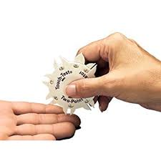
أدوات التجربة :
- نظارة اعتام .
- مجس ثنائي aesthesiometer .
- ختم وختامة .
الشكل رقم 1

إجراء التجربة :
- يلبس المفحوص نظاره اعتمام .
- تجري التجربة في ثلاثة أماكن من الجسم ولتكن ( ظهر اليد – أسفل الساعد – خلف الرقبة ) .
- يقوم الفاحص بتحديد البعد بين رأسي المجس بحيث يكون 4 أو 5 ملم زيادة عن عتبة إحساس المفحوص ( هذه الزيادة تكون من تقدير الفاحص ) .
- تلمس المنطقة الجلدية موضوع التجربة برفق ويسأل الفاحص هل تشعر أن ما يلمس نقطة واحدة أو نقطتين، إذا أجاب المفحوص بأنه يشعر تخفض المسافة قليلاً ثم يعاد اللمس ثم يعاد السؤال فإن كان بلا يعاد التخفيض وهكذا حتى يقول المفحوص إنها نقطة واحدة وهنا يقوم الفاحص بتحديد مسافة عتبة الإحساس وهي المسافة التي قال عندها المفحوص أنه يشعر بلمس نقطة واحدة ( بينما هما في الواقع نقطتين وشعر بنقطة واحدة لقرب النقطتين من بعضهما ) .
تعاد نفس التجربة السابقة بترتيب متعاكس بحيث يبدأ الفاحص سؤال المفحوص بأن يفتح المجس من 1 ملم إلى 2 ملم ويكرر السؤال وهكذا حتى يقول نقطتين – ومن ثم يحدد الفاحص عتبة الإحساس بالنقطتين .

تدون النتائج في جدول كالآتي :
اسم المفحوص :
المنطقة
عتبة الإحساس بنقطة
عتبة الإحساس بنقطتين
- شكل الجهاز مبين بالشكل رقم ( 1 ) .
تدريب لطلاب مختبر علم النفس .
- قارن بين أداء أحد زملائك على هذه التجربة والتجربة السابقة ؟

- شحاته, محمد,1404هـ/ 1983 م ( تجارب في معمل علم النفس) مطابع جامعه الامام – الرياض, ص19.

الحساسية للحرارة والبرودة

الهدف من هذه التجربة تحديد مناطق الجلد الأكثر حساسية للحرارة ومناطق الجلد الأكثر حساسية للبرودة.
أدوات التجربة :
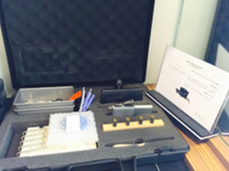
- وعاءين للماء .
- سخان كهربائي .
- ترمومتر فهرنهيت .
- 4 سلندرات معدنية .
- 4 مشابك .
- ختم وختامه .
شكل رقم (1)

- نظارة اعتمام .
- ورقة وقلم لتسجيل النتائج .
إجراء التجربة :
- يلبس المفحوص نظارة اعتام .
- يختار الفاحص عدة مناطق من جلد المفحوص ويحددها عن طريق الختم على أن تكون بلا شعر نسبياً مثل الجزء الخلفي من الساعد – ثم يقوم الفاحص بطبع مربعات تمثل تلك المناطق على ورقة تسجيل النتائج وتكرار عملية الطبع على مناطق الجسم وفي ورقة تسجيل النتائج وذلك لاختبار مناطق معينة للإحساس بالبرودة ومناطق أخرى للإحساس بالحرارة .
- يوضح السلندر المعدني في ماء بارد درجة حرارته بين 55-65 فهرنهيت – وذلك باستخدام الترمومتر- لمدة عدة دقائق ثم بواسطة المشبك يمسك الفاحص بالسلندر المعدني ويخففه بسرعة ثم يلمس بهدوء إحدى مناطق جلد المفحوص التي سبق تحديدها ويوجه إلى المفحوص التنبيه التالي ( عندما تشعر بالبرودة قل ذلك ) ويقوم الفاحص بتكرار هذه العملية مرتين على كل منطقة من المناطق التي حددت للتجربة .
- يقوم الفاحص بتسجيل أي من المناطق التي قال المفحوص أنه يشعر بالبرودة في المربعات المرسومة في ورقة تسجيل الإجابة والمناظرة للمربعات المرسومة على الجزء الخلفي من ساعد المفحوص وليكن التسجيل بعلامة × بالقلم الأحمر ويجب على الفاحص أن يراعي مرور دقيقتين تقريباً بين كل لمسة وأخرى .
- تكرار نفس العملية السابقة وذلك باستخدام ماء دافئ في درجة حرارة 110-120 فهرنهيت ويوجه إلى المفحوص أنه يشعر بالحرارة ويتم تسجيل الإجابات بنفس الأسلوب السابق وليكن التسجيل بالقلم الأزرق.
- يقوم الفاحص بتسجيل النتائج في جدول كما يلي :
اسم المفحوص :

رقم المنطقة | 1 | 2 | 3 | 4 | 5 | 6 | 7 | 8
الحساسية للحرارة
الحساسية للبرودة

ملاحظات على الجدول :
أرقام المناطق معناه أن الفاحص اختار مثلا 8 مناطق تقيد علامة × في المربع المخصص عند قول المفحوص أنه أحس بالحرارة في منطقة رقم كذا وكذلك تقيد علامة × في المربع المخصص عند قول المفحوص أنه أحس بالبرودة في منطقة رقم كذا أما المناطق التي لم يشعر فيها المفحوص بالحرارة أو البرودة فترك مربعاتها خالية .
- شكل الجهاز مبين بالشكل رقم ( 1 ) .
تدريب لطلاب مختبر علم النفس.
هل يختلف الأفراد من حيث إحساسهم بالحرارة والبرودة ؟ ولماذا ؟

- المرجع السابق,ص21.

تناقض الإحساس بالحرارة

الهدف من هذه التجربة إلى قياس التكيف وظاهرة الأثر الباقي بخصوص الإحساس بالحرارة.
أدوات التجربه:
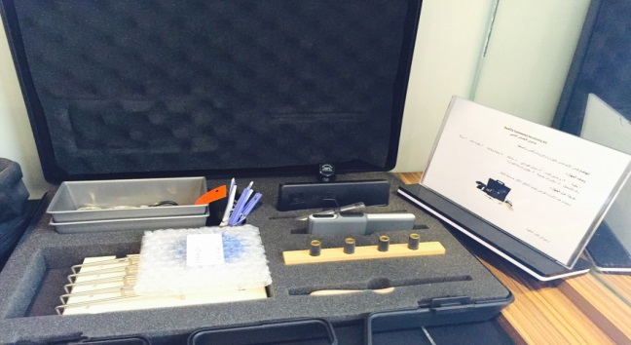
- 4 سلندرات معدنية .
- 4مشابك بلاستيك .
- وعاءين للماء .
- سخان كهربائي .
- ثلج .
- ترمومتر فهرنهيت .
شكل رقم 1

- مشط معدني .
- نظارة اعتام .
- ساعة إيقاف .
إجراء التجربة :
أولاً : يلبس المفحوص نظارة اعتام ثم يبرد السلندر المعدني وذلك بوضعه في مار بارد درجة حرارة 40 فهرنهيت ثم يمسك السلندر باليد من الجزء المدبب ويوضع على جبهة المفحوص بحيث تكون الجهة الدائرية للسلندر هي الملامسة للجبهة، ويبقى السلندر في هذا الوضع على جبهة المفحوص لمدة خمس ثوان .
- يتوجه الفاحص إلى المفحوص بالسؤال التالي: ما هو الإحساس الذي شعرت به عند وضع هذا الشيء المعدني على جبهتك ؟ وما هو الإحساس الذي شعرت به عند رفعه من على جبهتك ؟ وهل كان الشعور بحرارة معينة مصدره نقطة واحدة أم شكل دائري ؟ وتسجل استجابات المفحوص .
ثانياً : توضح يد المفحوص اليمنى في وعاء من الماء بحرارة 50 فهرنهيت واليد اليسرى في وعاء آخر يكون به ماء دافئ أو فاتر وبعد دقيقتين تقريباً تنقل كل يد محل الأخرى وتسجل إحساسات المفحوص .
ثالثاً : وهذه النقطة الأخيرة تتضمن سؤالاً : هل تعاقب المثيرات الحارة أو الباردة يؤدي إلى وجود إحساس مختلف عن أيهما ؟
وهنا يقوم الفاحص بوضع مشط معدني في ماء بارد والمشط الآخر في ماء حار ثم يتعاقب لمس المفحوص بواسط المشط البارد ثم المشط الحار أكثر من مرة ( ثلاث مرات مثلا ) مع إعادة كل مشط إلى وعاء الماء الخاص به – ثم يقوم الفاحص بتسجيل استجابات المفحوص اللمسية من حيث الإحساس بالحرارة والإحساس بالبرودة والتداخل بينهما .
- شكل الجهاز مبين بالشكل رقم ( 1 ) .
تدريب الطلاب مختبر علم النفس :
هل يمكنك تصميم تجارب أخرى باستخدام حقيبة أجهزة الإحساس باللمس – وضح ذلك؟

- المرجع السابق, ص24.

قياس الإحساس بالحركة
Kinesthesiomter

الهدف من هذه التجربة قياس الإحساس بالحركة لدى المفحوص .
وصف الجهاز :
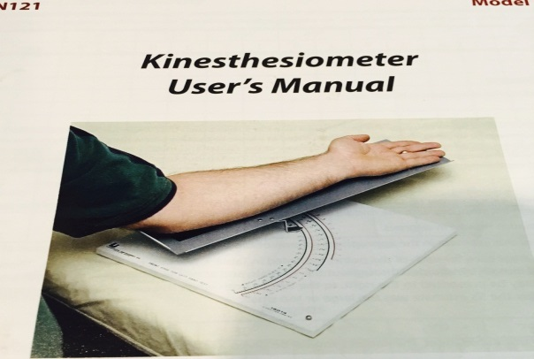
- هو عبارة عن قاعدة معدنيه مربعة ذات واجهة معدنية
- عليها مسند معدني مثبت على القاعدة وقابل للحركة
- مرسوم على القاعدة أقواس مقسمة من صفر إلى 90 درجة .
- مسند معدني لوضع ذراع المفحوص عليه ( اليمنى أو اليسرى )
- مبين على حافتين للواجهة المعدنية كيفية وضع الجهاز عندما تستخدم اليد اليمنى للمفحوص وكيفية وضعه عن استخدام اليد اليسرى له . شكل رقم 1
إجراء التجربة :
- يجلس المفحوص في مواجهة الفاحص ويوضع الجهاز أمام المفحوص على منضدة التجارب بحيث تكون نقطة البداية وأرقام القوس موازية لصدر المفحوص .
- يطلب من المفحوص أن ينظر جيداً إلى القوس ويشرح له الفاحص .
- أن هذا القوس مقسم إلى درجات وأنه عليه أن يستوعب مسافة هذه الدرجات لأن استيعابها له هو أساس التجربة أن هذا القوس مقسم إلى درجات وأنه عليه أن يستوعب مسافة هذه الدرجات لأن استيعابها له هو أساس التجربة.
- من المهم جداً إفهام المفحوص أن نهاية مدى المسند ينتهي بعد الـ 90 درجة بـ 10 درجات وأن بدايته تبدأ قبل الصفر بـ 10 درجات .
- يقوم الفاحص بوضع ذراع المفحوص المفضلة أو غير المفضلة على المسند المعدني بالأسلوب الموضح بشكل الجهاز – ثم يلبسه نظارة معتمة .
- يقوم الفاحص بتحريك المسند حتي يصل إلى أقصى مدى للدورة قبل البداية بعشر درجات ويفهم المفحوص أن هذه النقطة قبل البداية بعشر درجات ولنسميها "نقطة قبل الصفر" .
- يقوم الفاحص بإجراء 30 محاولة وكل محاولة تتضمن أن يحرك المسند إلى درجات مختلفة بحيث تكون بداية الحركة من نقطة قبل الصفر ونقترح أن تكون المحاولات الـ 30 تبعاً للدرجات التالية:
80 – 45 – 85- 58- 70-15-56-49-42-88-30-70-63-20-85-صفر-10-50-65-25-8-21-80-43-52-17-12-77-5-15
- يقول للمفحوص في كل محاولة " قمت بتحريك المسند مسافة معينة هل تستطيع تقدير الدرجات التي تحركها ؟ وضح ذلك " .
- يقوم الفاحص بحساب النتيجة وهي الفرق بين تقدير المفحوص والتقدير الصحيح – سواء بالزيادة أو النقصان مستخدماً العلامتين الجبريتين + ، - في جدول كما يلي :
المحاولة | خطأ اليد المفضلة | خطأ اليد غير المفضلة | المحاولة | خطأ اليد المفضلة | خطأ اليد غير المفضلة
1  2  3  4  5  6  7  8  9  10  11  12  13  14  15 |  |  | 16  17  18  19  20  21  22  23  24  25  26  27  28  29  30
مجموع أخطاء اليد المفضلة : متوسط الأخطاء :
مجموع أخطاء اليد غير المفضلة : متوسط الأخطاء :
- شكل الجهاز مبين بالشكل رقم 1
تدريب لطلاب مختبر علم النفس .
ترى هل يختلف أداء الأسوياء عن غير الأسوياء على هذا الاختبار صمم تجربة تختبر هذا الفرض ؟

- المرجع السابق, ص 47.

قياس عتبة السمع
Audiometer

الهدف من هذه التجربة قياس قوة السمع( عتبه السمع الدنيا والعتبة الفارقة) ووظيفه الاذن.
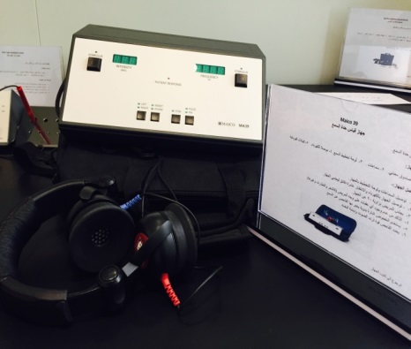
وصف الجهاز
1-مفتاح الديسبل D B intensity
هذا المفتاح يستخدم لعملية زيادة النغمات
وهو من درجة 10 – إلى 110 ديسبل .
( الديسبل هو وحدة لقياس الفرق بين درجات حدة الصوت المختلفة ) .
2-مفتاح النغم Tone reversing شكل رقم 1
وهو عبارة عن محول للتحكم في إعطاء النغم على مستويات ثلاثة :
( شغال – بطال – متقطع ) ويتصل بهذا المحول مفتاح على هيئة مستطيل أزرق يتحكم في النغم وتوجد أعلى المفتاح لمبة حمراء ويتم تشغيل كلا من المحول والمفتاح كما يلي :
( أ ) متوقف off : عندما يكون المحول في هذا الوضع يتوقف النغم الصادر من الجهاز – ويعود النغم في حالة الضغط على المفتاح الأزرق وتضيء اللمبة الحمراء أثناء ذلك ويبقي النغم ما دام الفاحص ضاغطاً على المفتاح ويتوقف النغم مرة أخرى عندما يرفع يده .
( ب ) شغال on : عندما يكون المحول في هذا الوضع يستمر النغم الصادر من الجهاز وتقضي اللمبة الحمراء أثناء ذلك ولا يتوقف إلا عند الضغط على المفتاح الأزرق – ويستمر توقف النغم ما دام الفاحص ضاغطاً على المفتاح ثم يعود مرة ثانية عندما يرفع يده .
( ج ) متقطع pulsed : عندما يكون المحول في هذا الوضع فإنه يحدث نغم متقطع يصاحبه ضوء متقطع من اللمبة الحمراء على أن يقوم الفاحص في نفس الوقت بالضغط المستمر على المفتاح – ويتوقف النغم المتقطع عندما يرفع الفاحص يده .
3- مفتاح التحويل output Selector :
وهو مفتاح للتحويل الاختياري للصوت الصادر من الجهاز بين إجراء التجربة على الأذن اليسرى أو الأذن اليمنى بحيث يستطيع الفاحص اختيار إيصال النغم إلى كل أذن على حدة على أن توضع السماعة الحمراء على الأذن اليمنى والسماعة الزرقاء على الأذن اليسرى .
4-مفتاح التشغيل Power Switch :
وهو مفتاح مخصص لتشغيل الجهاز وإيقافه ويصاحب مفتاح التشغيل لمبة تشغيل حمراء تظل مضاءة طول فترة التشغيل وتنطفئ هذه اللمبة مع انتهاء عملية التشغيل ولهذا المفتاح اتجاهان (تشغيل-إيقاف) .
5-مفتاح اختيار الذبذبة Frequency Selector :
وهو مفتاح كبير مقابل مفتاح الديسبل ويستخدم للتحكم في ذبذبة النغمة التي تصدر من الجهاز ومقسم إلى 11 مستوى يبدأ من 125 هيرتز إلى 8000 هيرتز .
ومقسم إلى ( 125-250-500-750-1000-1500-2000-3000-4000-6000-8000) هيرتز (الهيرتز هي وحدة قياس ذبذبة الصوت) .
5-مؤشر استجابة المفحوص Response light :
بالجهاز توصيلة يمسك بها المفحوص بيده ويضغط على زر فيها عند سماعه النغم الصادر من الجهاز ويظهر أثر استجابته تلك في لمبة حمراء تضيء عند الضغط على هذا الزر .
ومن أهم الشروط الواجب توافرها عند تشغيل الجهاز أن تكون الغرفة التي تجري فيها التجربة السمعية هادئة وساكنة وبعيدة عن الضوضاء .
إجراء التجربة :
- يجلس المفحوص إلى منضدة التجارب ويكون في مواجهة الفاحص ويوضع الجهاز على منضدة التجارب على ألا يرى المفحوص واجهة الجهاز وكذلك لا يرى الفاحص وهو يقوم بتشغيل مفاتيح ومحولات الجهاز.
- يجب أن يكون المفحوص على دراية بما سيطلب منه من طريق شرح واف من الفاحص ويعطيه التعليمات التالية " سوف أقوم بوضع السماعة على أذنيك وسوف تصدر بعض الأنغام وعندما تسمع هذه النغمات وتتأكد من سماعك إياها اضغط على الزر الذي في يدك واستمر في الضغط ما دمت تسمعها – وعندما لا تعود تسمعها فعليك أن تتوقف عن الضغط على الزر " .
مقياس عتبة السمع : يقوم الفاحص بتقديم نغمة للمفحوص ذات ديسبل منخفض ولتكن عند مستوى 20 أو 30 ديسبل ويصاحب ذلك نغمة مصاحبة عند مستوى 125 هيرتز ثم يقوم الفاحص بزيادة الديسبل زيادة تدريجية طفيفة حتى يعطي المفحوص إشارة عن طريق لمبة مؤشر استجابة المفحوص مبيناً أنه يسمع شيئاً .
ثم يقوم الفاحص بإعادة الكرة ويعطي المفحوص نغمة عند مستوى 250 هيرتز مع تخفيض الديسبل في حدود 10 أو 5 درجات حتى يعلن أنه يسمع شيئاً من طريق مؤشر الاستجابة – وذلك بقصد الوصول إلى أدني ما يمكن للمفحوص أن يسمعه من نغم وهذه هي العتبة الدنيا للمسع .
ويمكن التواصل إلى التعبئة الفارقة للسمع عن طريق زيادة الديسبل والهيرتز تدريجياً أو انقاصهما – ويعطي المفحوص التعليمات الآتية :
" سبق أن سمعت نغمات صادرة من هذا الجهاز وأشرت إلى ذلك عن طريق الضغط على زر الاستجابة – سوف أقوم بزيادة – أو انقاص – هذه النغمات عندما تشعر بذلك اضغط على الزر مرتين متتاليتين " .
تجري نفس التجارب على الأذن اليمنى ثم اليسرى كل على حدة مع ملاحظة بالغة الأهمية هو أن تكون الزيادة في الديسبل أو الهيرتز زيادة تدريجية وليست فجائية أو مرتفعة لأن ذلك يضر بأذن المفحوص ضرراً شديداً لذا لا يقوم بهذه التجربة إلا فاحص مدرب .
النتائج :
تحسب النتائج للعتبة الدنيا والفارقة على مستوى الديسبل والهيرتز في جدول كما يلي :
اسم المفحوص :
العتبة  الأذن | الدنيا |  | الفارقة
 | ديسبل | هيرتز | ديسبل | هيرتز
اليمنى
اليسرى
- شكل الجهاز مبين بالشكل رقم ( 1 ) .
- يمكن استخدام هذا الجهاز – إلى جانب استخدام في قياس : العتبات – في قياس قوة السمع ووظيفة الأذن مما يدخل في موضوع علم النفس الفسيولوجي .
تدريب لطلاب مختبر علم النفس :
- يكلف الطلب بإجراء تجارب لمعرفة العتبة الدنيا للسمع على مجموعتين مجموعة من طلاب الجامعة في سن المراهقة والرشد ومجموعة من الكبار في سن الشيخوخة لمعرفة أثر التقدم في السن على تدهور الوظيفة السمعية.
- مرفق فلاش فيديو يشرح التجربة.
ارفاق نموذج تقرير لقياس حده السمع:

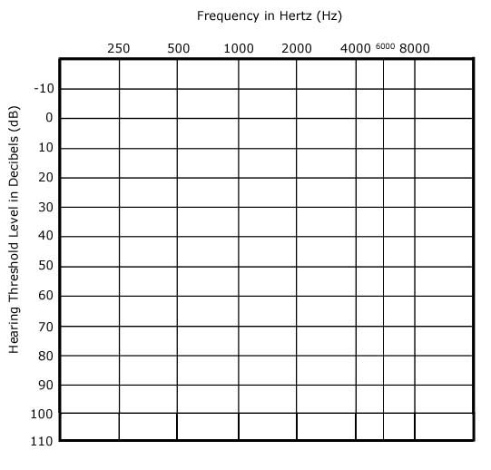

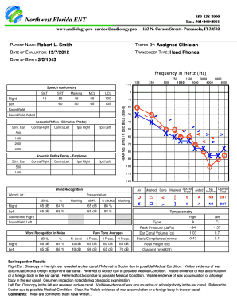

- المرجع السابق, ص32.

تقدير الأوزان

Weight Estimation Tester

الهدف من هذه التجربة لمعرفة قدرة المفحوص على تمييز الأوزان .
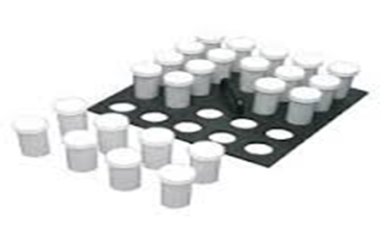
وصف الجهاز :
- قطع دائرية متوسطة الحجم ذات أوزان مختلفة (وعددها 16 قطعة)
وأوزانها كما يلي بالجرامات :
- ( 50- 52--54-56-58-60-62-103-106-109-112
-115-118-121-)
- واثنتين من فئة 100 جرام . شكل رقم1
- قطعة دائرية صغيرة وزن50 جرام.
- قطعة دائرية كبيرة زنة 50 جرام.
إجراءا التجربة :
بالنسبة لترتيب القطع :
تنقسم القطع الـ 16 المتوسطة إلى مجموعتين – القطع الثمانية 100 – 50-52-54-56-58-60-62 وذلك للاختبار الأول والقطع الثمانية الأخرى ذات الأوزان 100-103-106-109-112-115-118-121 وذلك للاختبار الثاني .
بعد أن يطلب من المفحوص الجلوس إلى منضدة التجارب توضح القطعة من وزن 100 جرام كمثير قياسي أمام المفحوص على منضدة التجارب وتوضع السبع قطع الخاصة بالاختبار الأول خلفها بترتيب عشوائي . وكذلك الأمر بالنسبة للاختبار الثاني توضح أمام المفحوص قطعة وزن 100 كمثير قياسي وخلفها السبع قطع الخاصة بالاختبار بترتيب عشوائي .
- يقوم المفحوص بأداء الاختبار الأول ثم الثاني .
- يؤدي المفحوص الاختبارين بنفس الأسلوب والطريقة .
- يعطي المفحوص في كلا الاختبارين التعليمات الآتية :
" كما ترى توجد قطعة دائرية قريبة منك وخلفها سبع قطع وتسمى القطعة القريبة منك القطعة القياسية والقطع الأخرى قطع المقارنة وهذه القطع متساوية في الحجم ولكنها مختلفة في والوزن والمطلوب منك أن ترتب قطع المقارنة السبع في ترتيب تنازلي الوزن الأعلى ثم الأقل ثم الأقل وهكذا ويريه الفاحص كيف يمسكها بواسطة أسبعيه السبابة والإبهام من مقبضها ويمكنك أن تقارن كل قطعة من القطع السبع بالقطعة القياسية ولكن لا تستطيع أن تقارن أي قطعة من قطع المقارنة بقطعة أخرى . هذا أمر مهم جداً " .
- عندما ينتهي المفحوص من ترتيب القطع السبع في الاختبار الأول حسب الترتيب التنازلي في الوزن حسبما يراه، يقوم الفاحص بمراجعة وضع القطع ويسجل الصحيحة والخاطئة في ترتيب المفحوص وذلك بالرجوع إلى الرقم الدال على الوزن والموجود خلف كل قطعة – ثم يعطي الاختبار الثاني بنفس التعليمات وبنفس طريقة تسجيل الأخطاء .
- لا يعطي المفحوص أي محاولة تدريبية بل المطلوب أن يؤدي الاختبار الأول والثاني دون تدريب مسبق.
- يطبق كل من الاختبار الأول والثاني مرة واحدة فقط . ويستغرق تطبيق الاختبارين خمس دقائق تقريباً وللفاحص أن يسمح بزيادة الوقت حتى عشر دقائق .
ملاحظات هامة :
- على الفاحص أن يتأكد أن المفحوص يمسك القطع من المقبض بواسطة أصبعيه الإبهام والسبابة .
- لا يسمح للمفحوص بمقارنة القطع السبع بعضها ببعض .
- لا يسمح للمفحوص برؤية الأرقام المكتوبة خلف القطع والدالة على الوزن.
- يجب أن يكون الفاحص على حذر وهو يسجل نتيجة ترتيب المفحوص للقطع بحيث لا يرى المفحوص الأرقام الدالة على الوزن خلف القطعة .
- كلا من القطعتين الدائريتين الصغيرة والكبيرة من وزن 50 جرام هما لا فهام المفحوص أنه لا علاقة بين الوزن والحجم في التجربة .
النتائج :
تقيد النتائج في جدول كام يلي :
اسم المفحوص | عدد أخطاء الترتيب الأول | عدد أخطاء الترتيب الثاني | مجموع الأخطاء | الدرجة14- مجموع الأخطاء
- شكل الجهاز مبين بالشكل رقم( 1).
يستخدم هذا الاختبار إلى جانب استخدامه في المختبر النفسي لقياس الاستعداد لأعمال عدة مثل التجميع وتعبئة الأشياء ذات العبوة القياسية .
تدريب لطلاب مختبر علم النفس .
- يكلف الطالب بتطبيق هذا الاختبار على فرقته الدراسية وعلى فرقة دراسية أخرى واستخراج المتوسط الحسابي والتباين وحساب معادلة ت لمعرفة الفوارق بين المجموعتين في تقدير الأوزان .

- المرجع السابق, ص37.

جهاز الخفق الضوئي
Flicker Fusion apparatus

الهدف من هذه التجربة هو إعطاء مجموعة من المثيرات الضوئية مختلفة من حيث الشدة أو القوة أو النصوع وسرعة الخفق مما يمكن من دراسة العتبة الفارقة الضوئية للمفحوصين .
وصف الجهاز :
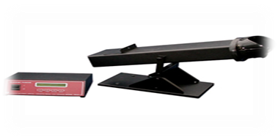
غرفة المشاهدة : وهي عبارة عن أنبوب معدني له فتحة
ينظر منها المفحوص وبالداخل يوجد مصدر ضوئي .
جهاز التحكم : وذلك لتحديد درجة الإضاءة وسطوعه
والاتجاه يمين أو يسار أو الاثنين وقوة الإضاءة وسرعة شكل رقم 1
التردد هذه القراءة كل 10/1 من الثانية .
ومن أهم مفاتيح جهاز التحكم ما يلي :
المدى range ويختار المدى وعن طريق هذين المفتاحين يمكن تحديد سرعة التردد في خفق الضوء .
معدل الخفق Flicker rate ويتحكم في معدل الخفق مفتاحان أحدهما يجعل معدل الخفق شديداً والآخر يجعل معدل الخفق بسيطاً ولكل مفتاح درجات مختلفة .
شدة النصوع Light Intesity ويتم التحكم في شدة النصوع عن إلى درجات مختلفة من الاعتام والنصوع.
التحكم في الضوء والاعتمام Light, Dark Control ويتم التحكم في الإضاءة أو الاعتمام .
إجراء التجربة :
- يجلس المفحوص إلى منضدة التجارب وأمامه الجهاز .
- ينظر المفحوص من خلال غرفة المشاهدة .
- يختار الفاحص مصدراً ضوئياً باتساع معين من بين المساحات المختلفة للمصدر الضوئي المستدير .
- يختار الفاحص مدى معين ومعدل خفق معين وشدة نصوع معينة ويعرضها على المفحوص .
- يطلب من المفحوص أن ينظر جيداً في المثير الضوئي ثم يعطي التعليمات الآتية : " هذا مثير ضوئي خفاق أي يبرق بسرعة وله درجة نصوع معينة – عندما ترى أي تغير في درجة نصوعه أو في سرعة خفه أعلن ذلك " .
- يقوم الفاحص بتغيرات تدريجية في بعض مفاتيح جهاز التحكم .
- عندما يعلن المفحوص أنه يرى تغير أو تغيرات في المثير الضوئي يقوم الفاحص بحساب العتبة الفارقة في التمييز الضوئي للمفحوص .

- الجهاز مبين بالشكل رقم (1) .
تدريب لطلاب مختبر علم النفس :
هل يؤثر التعب العضلي على الإحساس صمم تجربة تحت هذا العنوان مستخدماً جهاز إحداث الجري لإشعار المفحوص بالتعب وجهاز الخفق الضوئي لدراسة الإحساس .
- مرفق فلاش فيديو يشرح التجربة.

- المرجع السابق, ص58.

قياس حساسية الألم

Al gometer

الهدف من التجربة قياس عتبة الإحساس بالألم .
وصف الجهاز :
- إبرة .
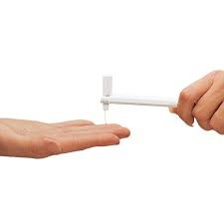
- أنبوب معدني رفيع لتثبيت الإبرة .
- زنبرك متصل بالإبرة .
- مؤشر رقمي مدرج من 2-10 .
- علامة حمراء متصلة بكل من الإبرة والزنبرك .
إجراء التجربه الشكل رقم 1
- يلبس المفحوص نظارة اعتام .
- لإيجاد العتبة الدنيا للإحساس يعطي المفحوص التعليمات الآتية :" سوف اضغط على نقطة من جسمك بواسطة إبرة تشبه إلى حد كبير إبرة الحقن وسوف يكون ضغطاً خفيفاً وغير مؤلم عند ما تشعر بهذا الضغط قل لي ذلك " .
- ثم يقوم الفاحص بتسجيل النقطة التي أعلن فيها المفحوص أنه أحس بالمثير .
- لإيجاد العتبة الفارقة للإحساس بالألم يعطي المفحوص التعليمات التالية :
" سوف اضغط على هذا الجزء من جسمك بواسطة إبرة تشبه إلى حد كبير إبرة الحقن وسوف يكون الضغط خفيفاً وغير مؤلم وعندما تشعر بهذا الضغط قل لي ذلك – ثم سوف أزيد الضغط قليلاً قل لي ذلك عندما تشعر به .
– تدون النتائج في جدول كما يلي :
اسم المفحوص | العتبة الدنيا | العتبة الفارقة
- شكل الجهاز موضح بالشكل رقم (1) .
تدريب لطلاب مختبر علم النفس :
- طبق تجربة ا لجوميتر على مناطق مختلفة من جلد المفحوص ولتكن الجبهة – خلف الرقبة – بطن اليد – ظاهر اليد – الكعب وتحدث عن الفوارق في الحساسية للألم في هذه المناطق .

- المرجع السابق, ص26.

تحديد تفاوت الحساسية في مناطق الجلد
Quality Cutaneous Sensitivity Kit

الهدف من هذه التجربة هو تحديد مدى تفاوت الحساسية في مناطق مختلفة من سطح الجلد.
وصف الجهاز :
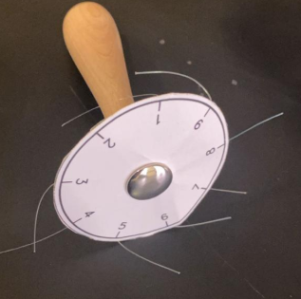
- مجلس تساعي دائري الشكل مركب عليه 9
من خيوط البلاستيك المنتصبة مختلفة السمك .
- منظار معتم .
- ختم وختامه .

إجراء التجربة: شكل رقم 1
- يلبس المفحوص النظارة المعتمة ثم يقوم الفاحص بتحديد 8 مناطق من جلد المفحوص لعمل التجربة عليها وذلك باستخدام الختم .
- يمكن للفاحص أن يستخدم هذه المناطق ( طرف أحد الأصابع – طرف اليد – أعلى الساعد – أدنى الساعد – الشفتين – الحد – خلف الرقبة – أسفل الساعد ) حيث يقوم بختمها بواسطة الختم.
- يقوم الفاحص بإعطاء التعليمات الآتية للمفحوص : " هذا الاختبار لقياس مدى حساسيتك لعملية اللمس وسوف أقوم بلمسك بواسطة مجس مخصص ذلك وهو غير مؤذ على الإطلاق، وعليك أن تخبرني عندما تحس باللمس " .
- ثم يقوم الفاحص بالضغط قليلاً على المنطقة المختارة أو أن يلمس المنطقة المختارة لمساً خفيفاً بالخيط البلاستيك رقم (1) وهو أرفع الخيوط المنطقة المختارة لمساً خفيفاً بالخيط البلاستيك رقم (1) وهو أرفع الخيوط حتى ينثني قليلاً ويسأل المفحوص هل تشعر باللمس ؟ إن قال لا، يستعمل الفاحص الخيط رقم (2) ثم الخيط رقم (3) وهكذا حتى يقول المفحوص إنه يشعر باللمس . ثم يعود الفاحص إلى تكرار التجربة بترتيب عكسي بأن يبدأ بالخيط رقم (9) ويقول للمفحوص هل تشعر باللمس ثم الخيط رقم (8) حتى يصل إلى الخيط الذي يقول المفحوص أنه لم يعد يشعر باللمس فيه .
- تكرر هذه التجربة على مناطق الجلد المختلفة الثمانية (ويمكن اختيار مناطق غيرها) .
- تقيد النتائج في جدول كما يلي :
( على اعتبار أن رقم الخيط الأول هو الخيط الذي قال عنده المفحوص أنه يشعر باللمس – ورقم الخيط الثاني هو الرقم قبل الرقم الذي قال المفحوص أنه لا يشعر باللمس في الإعادة العكسية للتجربة ) .
رقم المنطقة | 1 | 2 | 3 | 4 | 5 | 6 | 7 | 8
رقم الخيط الأول
رقم الخيط الثاني
الفرق بين الرقمين
- شكل الجهاز مبين بالشكل رقم ( 1 ) .
تدريب لطلاب مختبر علم النفس :
أجريت تجربة لتفاوت الحساسية في مناطق الجلد المختلفة أي هذه المناطق أكثر حساسية من الآخر ؟

- المرجع السابق, ص15.

( 2 )
تجارب
الإدراك وزمن الرجع

الخداع البصري " مولار - لاير "
Muller-Lyer Optical Illusion Tester

الهدف من تجربه مولر - لاير لقياس الخداع الإدراكي وذلك عن طريق قياس أثر الزوايا التي تحدثها الخطوط المائلة من خداع بصري.
وهما : مولر - لاير (بالألمانية: Müller-Lyer illusion) هو أحد أنواع الخداع البصري، تم تسميته نسبة إلى مكتشفه النفساني الألماني فرانز كارل مولر-لاير عام 1889. يكمن بالمقارنة بين سهمين مختلفا التوجيه، حيث يبدو السهم ذو الرؤوس المتنافرة أطول بكثير من السهم ذو الرؤوس المتقابلة مع أن قياس الطولين واحد، كما يمكن التأكد من ذلك بالقياس المباشر .
وصف الجهاز
- نماذج الخداع البصري لمولر – لاير
وهي متداخلة ومنزلقة .
- مقياس مليمتري مدرج خلف نموذج الخداع . شكل رقم 1
إجراء التجربة :
- يأخذ الفاحص أحد نماذج الخداع البصري ويغير وضعها بحيث يكون الخط الأصلي أطول بما لا يدع مجالا للشك من الخط الآخر – ولنمسيه خط المقارنة – ويسلمها للمفحوص ويطلب منه أن يدفع ويحرك ذهاباً أو جيئة خط المقارنة بحيث يتساوى بالضبط مع الخط الأصلي .
- هنا يقيس الفاحص مقدار الخطأ الذي وقع فيه المفحوص وذلك عن طريق المقياس الميلمتر المدرج خلف نموذج الخداع البصري .
- يأخذ الفاحص نفس النموذج ويعدل وضعه بحيث يكون الخط الأصلي أقصر بما لا يدع مجالا للشك من خط المقارنة – ويسلمه للمفحوص ويطلب منه أن يحرك ذهاباً أو جيئة خط المقارنة بحيث يتساوى مع الخط الأصلي وهنا يقيس الفاحص مقدار الخطأ الذي وقع فيه المفحوص بنفس الطريقة السابقة .
- تجري التجربة على عدد يختاره الفاحص من النماذج وليكن أربعة .
- يجب أن يكون المفحوص في حالة من الهدوء والاسترخاء عندما يطبق عليه الاختبار.
- لا يعلم الفاحص المفحوص بالنتائج حتى تنتهي التجربة على جميع النماذج .
النتائج :
تدون النتائج في جدول كما يلي :
اسم المفحوص :
الخطأ في النموذج الأول | الخطأ في النموذج الثاني | الخطأ في النموذج الثالث | الخطأ في النموذج الرابع
والدرجة هي متوسط الأخطاء .
- شكل الجهاز موضح بالشكل رقم 1.
- يكلف الطالب بإعداد رسم بياني يمثل العلاقة بين رقم التجربة ويمثله المحور السيني (الأفقي) ومقدار الخطأ ويمثله المحور الصادي (الرأسي) .
تدريب لطلاب مختبر علم النفس .
تطبق التجربة على مجموعة من الطلاب وتقارن نتائجهم على هذه التجربة بنتائجهم على إحدى التجارب الخاصة بالخداع الإدراكي.

- المرجع السابق, ص97.

جهاز زمن الرجع

Reaction and Movement Time

الهدف من هذه التجربة هو قياس زمن الرجع البسيط، وزمن الرجع الاختياري، وزمن الحركة، وزمن اتخاذ القرار.
وصف الجهاز:
- جهاز عبارة عن لوح كبير به 4 زر استجابة على اليمين و4 زر استجابة على اليسار وبالوسط زر استجابة في الاعلى وزر استجابة في الاسفل لعرض مثيرات تعطى للمفحوص على هيئه
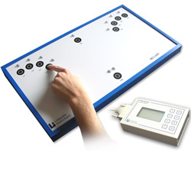
( ضوء أحمر أو أزرق أو أخضر او اصفر أو شارة صوتية)
- ويتحكم في هذا ا لجهاز المثير مفتاح لاختيار أي من المثيرات
تعطي المفحوص.
- جهاز ملحق يبرمج حسب اختيار التجربة والمثيرات ونوع الاختبار. شكل رقم1
- واختيار نوع المثيرات والوقت بين كل مثير واخر والإعادة اختيار الوقت اللازم لظهور المثير يستخدمه الفاحص ويتراوح الوقت من ثانية واحدة إلى عشرة ثوان.
- لمبة الاستعداد تضيء عندما يبدأ المفحوص إجراءات التجربة.

اجراء التجربة:
- يوصل سلك الكهرباء بمدخل كهربائي ويتم توصيلة بالجهاز الصغير وستضيئ لمبة خضراء.
- توجد ستة أنواع من الاختبارات التي يمكن إجراءاتها عبر الجهاز الصغير، وتظهر على الشاشة.
- بعدد اختيار نوع الاختبار ستظهر القائمة التالية بسلسلة من الألوان وبعدد اختيار اثنين منها ستظهر قائمة بالأصوات أحدهما اعلى والآخر منخفض يحددها الفاحص.
- بعد الانتهاء من الاختبار يتم الضغط على زر Reset ليتم تعديل نوع الاختبار.
- لا بد من اختيار فترات زمنية متفاوتة من ثانية إلى عشرة لظهور المثير المختار حتى لا يتدخل عنصر التوقع في الاختبار.
انواع اختبار :
- زمن الرجع البسيط.
- وزمن الرجع الاختياري، وزمن الحركة وزمن اتخاذ القرار.
- يجلس المفحوص في مواجهة الفاحص على منضدة التجارب ويكون زر الاستجابة وجهاز عرض المثير في مواجهة المفحوص
- يطلب من المفحوص أن يضع إصبعه على واحد من زر الاستجابة يعطى المفحوص التعليمات الآتية:
"عند ظهور الضوء الأزرق مثلا فإنك ترفع أصبعك من على الزر الذي تضعه عليه يدك الآن و تنقلها الى الزر الاخر ‏بأسرع ما يمكن رجاء عدم تحريك أصبعك الا بعد ظهور هذا اللون "
- يعطى المفحوص محاولة تدريبية, ليفهم المطلوب وذلك باستخدام يده المفضلة .
- تودى نفس التعليمات على المثيرات المختلفة وهي الأزرق الأحمر الاخضر او المثيرات الصوتية حساب ما يختار الفاحص نوع التجربة .
- على الفاحص أن يختار فترات زمنية متفاوتة من واحد إلى 10 ثانية لظهور المثير المختار حتى لا يتدخل عنصر التوقع في التجربة,
- يعطى المفحوص نفس التجارب السابقة باستخدام اليد غير المفضلة مع مراعاة تغير ترتيب ظهور المثيرات ‏وتغير زمن ظهورها.
- يقوم الفاحص بقراءة الساعات الرقمية لمعرفه زمن الرجع زمن الحركة في الحالتين في كل الاختبارات و هو الفرق بين ‏زمن الحركة في الحالتين .
- اسم المفحوص :
المثير | نوع الاختبار | اليد المفضلة | اليد غير المفضلة | عدد المحاولات | زمن المستغرق
ازرق
اخضر
احمر
اصفر
- الجهاز موضح بالشكل رقم (1) .
تدريب لطلاب مختبر علم النفس :
- نفذ هذه التجربة على مجموعة من الطلاب لقياس العلاقة الزمنية بين أي عملية عقلية والتغيرات الفسيولوجية في خلايا الجهاز العصبي.
- إن دراسة زمن الرجع يعطينا معلومات هامة عن العلاقة الزمنية بين أي عملية عقلية والتغيرات الفسيولوجية في خلايا الجهاز العصبي. إن دراسة زمن الرجع تفيدنا في قياس صعوبات العمل.
- يوجد فيديو يعرض كيفيه تطبيق التجربة.
- شركه لا فيت الأمريكية ( دليل الجهاز)
اختبار فيينا

Vienna Test System

الهدف من التجربة هو قياس سرعه رده الفعل والقدرات العقلية المعرفية والمهارة والحركية .
وصف الجهاز:
- لوحة تحكم بها خمسه أزرار بألوان مختلفة (.الاصفر والاخضر والاحمر والازرق و الابيض)
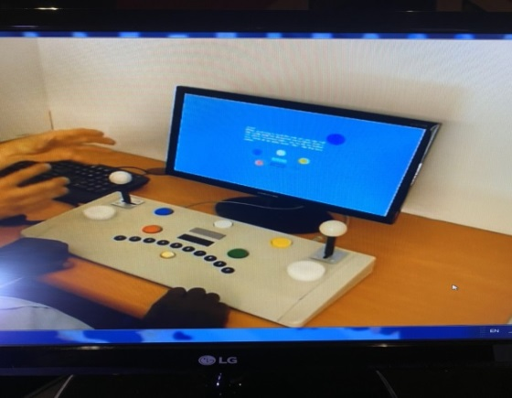
- عشرة أزرار مرقمة من 1 إلى 10 .
- زر احساسا واحدا.
- دعاسة للقدمين.
- يواس بي واسلاك توصيل للحاسب الآلي.
- عصاءين يدوية.
- مدخلين ي واس بي مدخل للدعسات القدم.
طريقة عمل الجهاز : شكل رقم1
- توصيل لوحة التحكم الدعاسات.
- توصيل الدعاسات ولوحة التحكم بالحاسب الآلي.
- توصيل يواس بي الجهاز بالحاسب الآلي.
- تحميل برنامج الجهاز على الحاسب وضبط إعداداته.

إجراء الاختبار:
- يجب أن يكون الاختبار بغرفة لا تتأثر بالصوت، ولا درجة الحرارة أو إضاءة قوية.
- يعد الفاحص كرسي وشاشة الحاسب ولوحة التحكم والدعاسات بطريقة يمكن للمفحوص أن يخوض الاختبار و جالسا بشكل قائم.
هناك اكثر من اختبار :
الاختبار الاول البسيط Dover test: هو ان يشرح للمفحوص الاختبار ( امامك مجموعه من النقاط اذا رأيت النقاط كونت شكل مربع اضغط على الزر الاخضر وحاول ان تكون سريع وبهذا الاختبار يقيس
رده الفعل البسيطة)
الاختبار الثانيDT ( destructives testing : هو ان يشرح للمفحوص الاختبار(امامك 5 ازارير بالوان الاصفر والاخضر والاحمر والازرق و الابيض اذا شاهدت على الشاشة لون الازرار مثلا الاحمر اضغط عليه بشكل سريع ويسجل زمن المثير والاستجابة وسرعه رده الفعل).
- الاختبار الثالث : هو ان يشرح للمفحوص الاختبار( على الشاشة يظهر ازاريرين(2) بشكل طولي لون فضي واسود كل منها لها صوت جرس يختلف عن الاخر يسمع المفحوص النغمات ليمز كل وحده عن الأخرى ويبدا الاختبار ويسجل زمن المثير والاستجابة وسرعه رده الفعل.
- الاختبار الرابع: هو ان يشرح للمفحوص الاختبار( يظهر على الشاشة مربعين تمثل صوره دعسات وتحتها توجد مربعات باللون الاسود اذا اضاءت اضغط على الدعاسة اذا كانت اليمين او اليسار وبهذا نقيس المهارة الحركية وسرعه رده الفعل للمثير) ويسجل زمن المثير والاستجابة وسرعه رده الفعل.
- الاختبار الخامس : هو ان يشرح للمفحوص الاختبار( يظهر على الشاشة كل الاختبارات السابقة لابد من الانتباه وضغط الزر والدعاسة او الجرس حسب ما يظهر على الشاشة ) ا ويسجل زمن المثير والاستجابة وسرعه رده الفعل.
اسم المفحوص
الاختبار | الاختبار الاول | الاختبار 2 | الاختبار 3 | الاختبار 4 | الاختبار5
زمن الاستجابة
زمن الحركة
- الجهاز موضح بالشكل رقم 1
تدريب لطلاب علم النفس:
قم بقياس القدرة العقلية المعرفية وسرعه رده الفعل وتقييم المفحوص مهنيا.
- مرفق فلاش لشرح التجربة.

- شركه لا فيت الأمريكية ( دليل الجهاز)

( 3 )
تجارب
التعلم والتذكر

الرسم في المرآة
Mirror Drawing Instrument

الهدف من هذه التجربة هو قياس التعلم الحركي .
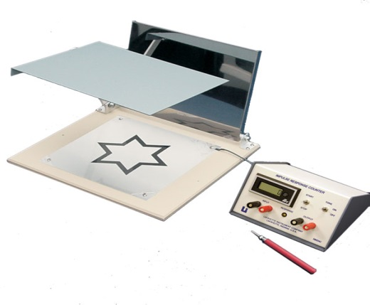
وصف الجهاز:
- جهاز الرسم في المرآة .
- ملحق بالجهاز عداد كهربائي لحساب الأخطاء .
- متصل بالجهاز قلم حديدي مرتبط
بالدائرة الكهربائية للجهاز .
شكل رقم 1
إجراء التجربة :
- يجلس المفحوص إلى منضدة التجارب في وضع بحيث يستطيع أن يرى شكل النجمة الذي يظهر في المرآة ولكنه لا يرى الشكل مباشرة وهذا الشكل للنجمة هو الطريق التتبعي للمفحوص .
- بعد التأكد من أن المفحوص على أن المفحوص على دراية باتجاه الطريق التتبعي يطلب من المفحوص أن يغلق عينيه ثم يقوم الفاحص بمساعدة المفحوص في أن يضع سن القلم على أول الطريق التتبعي .
- يطلب من المفحوص ان يفتح عينه ويعطي التعليمات الآتية : " مطلوب منك أن تتبع الطريق بين الخطين والمرسوم على هيئة نجمة بأسرع ما تستطيع بدون خروج على الطريق المحدد وذلك من نقطة البداية التي حددها لك الفاحص حتى نقطة النهاية استعد ابدأ " .
- إذا خرج المفحوص عن الطريق ينبه الفاحص إلى العودة من نفس النقطة التي خرج منها .
- لا توجد محاولات مبدئية بل على المفحوص أن ينفذ التجربة بدون تدريب .
- ينفذ الاختبار مرة واحدة للمفحوص .
- يسجل الوقت الذي يستغرق من نقطة البداية حتى نقطة النهاية .
- يسجل العداد عدد الأخطاء التي وقع فيها المفحوص والخطأ هو الخروج عن الخط المرسوم .
- تسجيل النتائج في جدول كما يلي :
اسم المفحوص | الزمن المستغرق | عدد الأخطاء
- شكل الجهاز مبين بالشكل رقم 1.
يمكن الاستفادة من الجهاز بالإضافة إلى التجارب المعملية – في الانتقاء والاختيار المهني للأعمال الكهربائية والميكانيكية والاتصالات السلكية وأعمال الطباعة والتجميع الميكانيكي .
تدريب لطلاب مختبر علم النفس :
- تنفذ التجربة على مجموعتين من الطلاب ويستخرج المتوسط الحسابي والتباين لكلا من الوقت المستغرق وزمن الأخطاء وتطبق معادلة ت لمعرفة الفروق بينهما في التعلم الحركي .
- تنفذ التجربة على مجموعة من الطلاب وتقارن نتائجها بنتائج نفس المجموعة على تجربة أخرى.

- مرفق فلاش فيديو يشرح التجربة.

- شركه لا فيت الأمريكية ( دليل الجهاز)

متاهة يونج

الهدف من التجربة دراسة التعلم الحركي .
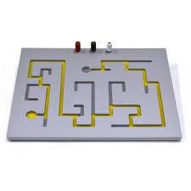
وصف الجهاز:
- متاهة يونج وهي عبارة عن متاهة من لوح نصفي تتكون
من قاعدة مستطيلة وبها عدد من التجاويف تكون
عدداً من الممرات التي لا تنفذ كلها إلى بعض بل إن عدداً
منها يكون مسدوداً ولا يوصل إلى الهدف ولها دائرتان
صغيرتان هما نقطة البداية والنهاية . شكل رقم 1
- قلم معدني خاص للسير في المتاهة – ومن الملاحظ أنه عندما يبدأ هذا القلم المعدني من نقطة البداية لا يستطيع الفاحص إخراجه من التجاويف أي ممرات المتاهة إلا عند نقطة النهاية .
- ساعة إيقاف لحساب الزمن وحساب الاخطاء.
إجراء التجربة :
- ينفذ التجربة طالبان أحدهما فاحص والآخر مفحوص ثم يتبادلان الوضع .
- توضع المتاهة أمام المفحوص بحيث يكون الضلع المقابل له هو الضلع الذي تجاوره نقطتا البداية والنهاية .
- يعطي الفاحص التعليمات الآتية :" المطلوب منك أن تضع هذا القلم المعدني في نقطة البداية هكذا - يريه الفاحص ذلك – ثم يسير في هذه الممرات حتى نقطة النهاية وسوف تكرر هذه المحاولة 10 مرات وعليك الوصول إلى نقطة النهاية بأسرع ما يمكنك، الخطأ في هذه المحاولات هو الخروج عن الطريق المختصر لاحظ تجنب الخروج عن هذا الطريق بقدر الإمكان " – لا تبدأ التجربة حتى يطلب منك ذلك

- يعطي الفاحص التعليمات ببداية المحاولة الأولى وفي نفس الوقت يقوم بتشغيل ساعة الإيقاف .
- تدون النتائج في جدول كما يأتي :
اسم المفحوص :
رقم المحاولة | 1 | 2 | 3 | 4 | 5 | 6 | 7 | 8 | 9 | 10
الزمن المستغرق
وفي حالة عدم ثبوت الزمن في المحاولات الثلاث الأخيرة عند حد معين يفترض أنه الحد الأدنى تعاد التجربة حتى يثبت الزمن في المحاولات الثلاث الأخيرة
- الجهاز مبين بالشكل رقم 1
تدريب لطلاب مختبر علم النفس :
يكلف الطالب برسم منحنى يمثل العلاقة بين عدد المحاولات ويمثله المحور السيني (الأفقي) والزمن المستغرق ويمثله المحور الصادي (الرأسي).
- مرفق فلاش فيديو يشرح التجربة.

- شركه لا فيت الأمريكية ( دليل الجهاز)

المتاهة البسيطة

الهدف من تجربه المتاهة البسيطة دراسة التعلم الحركي وتعتبر المتاهة من الأساليب الكلاسيكية في مختبر علم النفس والتي تستخدم لقياس عملية التعلم .
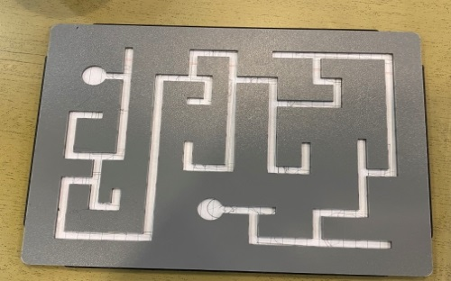
وصف الجهاز :
- هذا الجهاز عبارة عن لوح معدني بداخله متاهة وتوضع وورقة الإجابة
وهي ورقة مبين بها خط الإجابة الصحيح أو الطريق الصحيح للسير
في المتاهة – بين اللوح المعدني والمتاهة .
- قلم رصاص, ورق A4
إجراء التجربة الشكل رقم 1
- يلبس المفحوص نظارة اعتمام .
- يطلب من المفحوص مستخدماً القلم الرصاص أن يبدأ من نقطة البداية حتى نقطة النهاية .
- يساعد الفاحص المفحوص في وضع القلم على أول الطريق .
- يقوم الفاحص بتسجيل الزمن المستغرق وعدد الأخطاء – والأخطاء هنا هي عبارة عن الطرق الملتوية أو الخاطئة غير المؤدية إلى الهدف والتي سار فيها المفحوص .
- تدون النتائج في جدول بسيط كما يلي :
اسم المفحوص | عدد الأخطاء | الزمن المستغرق
- شكل الجهاز موضح بالشكل رقم 1

تدريب لطلاب مختبر علم النفس :
- طبق التجربة السابقة على عينة من الطلاب لمدة خمس مرات وقارن بين الأداء الأول والخامس موضحاً أثر التدريب في تحسن الاداء وقله الاخطاء.

- شركه لا فيت الأمريكية ( دليل الجهاز)

لغز الهرم الخشبي

Pyramid puzzel

الهدف من هذه التجربة دراسة قدرة الشخص على حل المشكلات والتعلم بالاستبصار .
وصف الجهاز :
يتكون جهاز الهرم الخشبي من قاعدة خشبية مركب
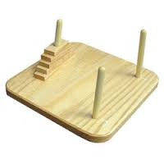
عليها ثلاثة أعمدة ومجموعة من القطع الخشبية عددها 7 قطع
متدرجة في الحجم وهذه القطع السبعة مركبة على العمود رقم (1)
في الأسفل القطعة الأكبر ثم الأصغر ثم الأصغر وهكذا
حتى القطعة رقم (7) وهي أصغر القطع جميعاً .
إجراء التجربة شكل رقم 1
- الغرض من هذه التجربة أن يقوم المفحوص بنقل هذه القطع السبعة إلى العمود رقم (3) وذلك بنفس ترتيبها في العمود رقم (1) وللمفحوص أن يستخدم التبديل والنقل بين الأعمدة الثلاثة كما يشاء بشرط أساسي هو ألا يضع قطعة من القطع السبع فوق قطعة أصغر منها .
- يعطي المفحوص التعليمات الآتية : " عليك أن تنقل هذه القطع من العمود رقم (1) إلى العمود رقم (3) ولك أن تنقل أي قطعة إلى أي عمود تشاء من الأعمدة الثلاثة بشرط ألا تضع قطعة فوق قطعة أصغر منها " .
- يطلب من المفحوص أن ينقل القطع السبعة متبعاً نفس التعليمات من العمود رقم (3) إلى العمود (2)
النتائج :
الدرجة على الاختبار هي الوقت المستغرق في أداء المطلوب وتدون النتائج في جدول كما يلي :

اسم المفحوص | الوقت المستغرق في الإجراء الأول | الوقت المستغرق في الإجراء الثاني | الفرق النتاج من أثر التدريب
- شكل الجهاز مبين بالشكل رقم 1.
تدريب لطلاب مختبر علم النفس :
قارن بين أداء طلاب فرقتك الدراسية على هذا الجهاز وبين أدائهم على تجربة أخرى لدراسة التعلم بالاستبصار وحل المشكلات .

- شحاته, محمد,1404هـ/ 1983 م ( تجارب في معمل علم النفس) مطابع جامعه الامام – الرياض, ص126.

جهاز التعاقب الضوئي
Light Switch Alteration apparatus

الهدف من هذه التجربة هو دراسة قدرة المفحوص على التعلم .
وصف الجهاز :
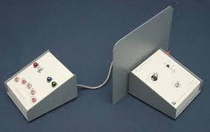
يتكون الجهاز من صندوق أعلاه خمس علامات
ضوئية لكل علامة ضوئية مفتاح خاص ( فتح وإغلاق )
وبجانب هذه العلامات الضوئية ساتر وراءه مفتاح تشغيل
يقوم بتشغيل هذه العلامات الضوئية .
ويكون تشغيل هذا المفتاح بترتيب خاص بحيث تضيء الشكل رقم 1
العلامة الضوئية رقم 3 ثم رقم 2 ثم أرقام 2-3-4-1-1-1-5-5-2-5-2-4-2 على التوالي وهو ترتيب مخالف لترتيبها أمام المفحوص.
إجراء التجربة:
- يجلس المفحوص إلى منضدة التجارب في مواجهة الجهاز .
- يعطي الفاحص التعليمات الآتية : " يوجد أمامك خمس لمبات سوف تضيء كل منها بترتيب خاص مخالف لترتيبها أمامك – وعليك أن تحاول معرفة هذا الترتيب ركز جيداً على ذلك " .
- يقوم الفاحص بتشغيل مفتاح التعاقب الضوئي ويرفع الساتر بحيث لا يراه المفحوص وهو يشغل المفتاح .
- يكمل الفاحص خمس دورات لمفتاح التشغيل وأثناء ذلك ينبه المفحوص إلى أن يتابعه ليتعلم ترتيب التعاقب الضوئي .
- يعطي المفحوص التعليمات التالية : " شاهدت ترتيب تعاقب إضاءة اللمبات الخمس وسوف أقوم بإعادة تشغيلها طبقاً لنفس الترتيب وعليك أن تغلق مفتاح اللمبة التي عليها الدور قبل قيامي بإضاءتها مستعملاً مفتاح الفتح والإغلاق عليك أن تسبقني ومن المهم جداً أن تعيد مفتاح الإغلاق والفتح إلى وضع الفتح " .
- يعطي المفحوص محاولة تدريبية للتأكد من فهم التعليمات .
- يقوم الفاحص بتشغيل الجهاز لمدة عشر دورات ويحسب الأخطاء التي يقع فيها المفحوص في كل دورة – والخطأ هنا هو ظهور العلامة الضوئية أي عدم مبادرة المفحوص إلى إغلاق المفتاح الصحيح .
- تدون نتائج هذه التجربة في جدول كما يلي :
اسم المفحوص :
الدورة | 1 | 2 | 3 | 4 | 5 | 6 | 7 | 8 | 9 | 10
عدد الأخطاء
مجموع عدد الأخطاء =
متوسط الأخطاء =
- الجهاز موضح بالشكل رقم 1 .
تدريب لطلاب مختبر علم النفس :
ارسم منحنيات التعلم لخمسة من المفحوصين الذين طبقت عليهم هذه التجربة وعلق على هذه المنحنيات تعليقاً علمياً .

- المرجع السابق, ص158.

جهاز التعقب الدائري المتقدم
Rotary pursuit Apparatus "Advanced

الهدف من هذه التجربة قياس التعلم الحركي والمهارات الحركية وهناك عدة نماذج من هذا الجهاز توجد في المختبر النفسي تختلف فيما بينها اختلافاً طفيفاً في التصميم وفي طريقة التشغيل ولكنها تتفق بوجه عام في الغرض الذي يستخدم من اجله هذا الجهاز .
وصف الجهاز :
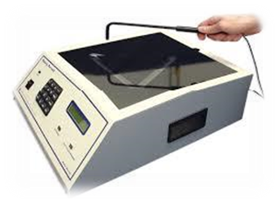
- عبارة عن صندوق معدني أعلاه دائرة عليها نقطة بيضاء
- كهدف وهذه الدائرة تتحرك عند تشغيل الجهاز
- وتتحرك بالتالي النقطة البيضاء.
- متصل بالجهاز مرقم معدني يمسك به المفحوص
- ويحاول أن يدق على أو يمس النقطة البيضاء أثناء الدوران.
- للجهاز سرعات متفاوتة بحيث تدور الدائرة
- عدد (15-30-45-60) دورة في الدقيقة ويختار شكل رقم 1
- الفاحص بين أي من هذه السرعات بمفتاح خاص .
- في حالة تشغيل الجهاز فإنه يدور لمدة 20 ثانية ثم يقف آليا لمدة 20 ثانية ثم يعود للدوران والتوقف بنفس الأسلوب حتى يوقفه الفاحص.
- ملحق بالجهاز ساعة تقوم بحساب الوقت الذي استغرقه المفحوص في عملية اللمس عند نجاحه في تعقب الهدف .
- يمكن أن يوصل بالجهاز محدث للصوت من شأنه أن يحدث صوتاً منبهاً كلما نجح المفحوص في عملية اللمس .
- المقصود بعملية اللمس هو نجاح المفحوص في لمس النقطة البيضاء عند دورانها بواسطة المرقم
إجراء التجربة :
- يجلس المفحوص إلى منضدة التجارب ويوضع عليها الجهاز .
- يعطي المفحوص التعليمات الآتية: " المطلوب منك أن تمسك بهذا المرقم وتتعقب هذه النقطة البيضاء التي سوف تدور عند تشغيل هذا الجهاز وعليك أن تحاول لمس هذه النقطة بواسطة المرقم أو الدق عليها"
- يعطي المفحوص 20 ثانية كمحاولة تدريبية لفهم المطلوب .
- يؤدي المفحوص تجربة لمعرفة الفرق بين اليد المفضلة واليد غير المفضلة في الأداء على جهاز التعقب الدائري – وذلك لمدة عشر محاولات لكل منهما .
- يحسب زمن اللمس وعدد اللمسات لليد المفضلة .
- يحسب زمن اللمس وعدد اللمسات لليد غير المفضلة .
يمكن أن تدون النتائج في جدول كما يلي :
اسم المفحوص :
 | زمن اللمس | عدد اللمسات
اليد المفضلة
اليد غير المفضلة
- الجهاز موضح بالشكل رقم (1) .
تدريب لطلاب علم النفس :
نفذ هذه التجربة على مجموعة من الطلاب قبل وبعد إرهاقهم عضلياً لمدة ربع ساعة على جهاز دراجة وذلك لقياس العلاقة بين التعب العضلي والملاحقة الدائرية .

- شركه لا فيت الأمريكية ( دليل الجهاز)

التذكر عن طريق المثيرات المترابطة وغير المترابطة

الهدف من هذه التجربة قياس عملية التذكر والتحقق من الفرض القائل أن المثيرات المترابطة أسرع في تذكرها من المثيرات غير المترابطة .
وصف التجربة :
- قائمتان لفظيتان يعدهما الفاحص تحتوي كل قائمة على 10 كلمات وتكون كلمات إحدى القائمتين مترابطة المعنى – وكلمات القائمة الأخرى غير مترابطة المعنى ولكنهما متساويان من حيث عدد الحروف في كل كلمة .
وتدون كل قائمة على بطاقة خاصة وبخط واضح .
- ساعة إيقاف لحساب الزمن .
- فيما يلي اقتراح بقائمتين :
القائمة الأولى | القائمة الثانية
قائمة ذات مثيرات مترابطة | قائمة ذات مثيرات غير مترابطة
1-لحم | 1-سخن
2-أرز | 2-جمل
3-سمن | 3-قلم
4-خبز | 4-ذهب
5-جزر | 5-مطر
6-جبن | 6-لون
7-لبن | 7-مسلم
8-شاي | 8-عين
9-ماء | 9-باب
10-عنب | 10-قطن
إجراء التجربة :
- يعطي الفاحص القائمة الأولى ذات المثيرات مترابطة المعنى مع التعليمات الآتية : " سوف أعطي لك قائمة مدون فيها 10 كلمات والمطلوب منك أن تحفظها جيداً وسوف تكون في يديك لمدة دقيقتين ثم تسحب ويطلب منك استرجاع ما حفظته من كلمات " . ثم يعطي الفاحص إشارة البدء ويسمح للمفحوص بدقيقتين للاطلاع على القائمة .
- يطلب من المفحوص أن يذكر الكلمات التي حفظها من القائمة وفي حالة عدم حفظه لها جميعاً يعطي محاولة ثانية بنفس المدة وإذا لم يستطع محاولة ثالثة ورابعة وهكذا حتى يستطيع تذكر الكلمات جميعاً.
- يعطي المفحوص راحة لمدة 30 ثانية بعد كل محاولة تجنباً للتعب .
- يعطي المفحوص القائمة الثانية وهي قائمة المثيرات غير مترابطة المعنى مع التعليمات الآتية : " سوف أعطي لك قائمة مختلفة عن السابقة ومدون بها عشر كلمات والمطلوب منك أن تحفظها جيداً وسوف تكون في يدك لمدة دقيقتين ثم تسحب ويطلب منك استرجاع ما حفظته من كلمات " ثم يعطي الفاحص إشارة البدء ويسمح للمفحوص بدقيقتين للاطلاع على الورقة .
- يطلب من المفحوص أن يذكر الكلمات التي حفظها من القائمة وفي حالة عدم حفظه لها جميعاً يعطي محاولة ثانية بنفس المدة وإن لم يستطع محاولة ثالثة ورابعة حتى يتذكرها جميعاً.
- يعطي المفحوص فترة راحة 30 ثانية بعد كل محاولة تجنباً للتعب .
تدون النتائج في جدول كما يلي :
اسم المفحوص :
رقم المحاولة | 1 | 2 | 3 | 4 | 5
عدد الكلمات المتذكرة في القائمة الأولى
عدد الكلمات المتذكرة من القائمة الثانية

تدريب لطلاب مختبر علم النفس :
- يقوم الطالب بعمل رسم بياني يمثل العلاقة بين رقم المحاولة ويمثله المحور السيني (الأفقي) وعدد الكلمات المتذكرة في القائمة الأولى ويمثله المحور الصادي (الرأسي) – ورسم بياني آخر بنفس الأسلوب للقائمة الثانية .
- يكلف الطالب بالمقارنة بين المنحنيين .

- شحاته, محمد,1404هـ/ 1983 م ( تجارب في معمل علم النفس) مطابع جامعه الامام – الرياض, ص 174.

( 4 )
تجارب
المهارة اليدوية

جهاز مينيسوتا للمهارة اليدوية
Minnesota Manual Dexterity Test

الهدف من هذه التجربة هو قياس سرعة التآزر بين اليدين والعينين .
وصف الجهاز :
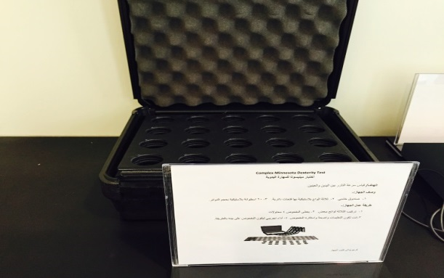
- صندوق بظلفتين69+ بطول 100 سم وعرض 37 سم .
- 3 ألواح بلاستيك بنفس المقاس به 58 فتحة دائرية .
- عدد 58 قطعة اسطوانية– إحدى واجهات هذه القطع
- ذات لون أحمر والواجهة الأخرى ذات لون أسود .

إجراء التجربة : شكل رقم 1
- يعطي المفحوص 4 محاولات حتى يعطي أحسن أداء .
- يجب أن تستثار دافعية المفحوص إلى أقصى حد .
- يجب أن تكون التعليمات واضحة ومفهومة .
- يكلف المفحوص بأداء تدريبي لا يدخل في حساب النتيجة حتى يكون على فهم بالمطلوب .
- تجربة الترتيب وهي التي تقيس سرعة حركة اليدين وتجربة القلب وهي التي تقيس سرعة حركة الأصابع.
أولاً : تجربة الترتيب :
يوضع الصندوق وهو مليء بالقطع ال 58ويعطي المفحوص التعليمات الآتية :
" هذا الاختبار لقياس سرعتك ضع هذا الصندوق بعيداً عنك بحيث يكون بينك وبينه مسافة 30 سم تقريباً – افتحه ثم اخلع اللوحة البلاستيك وضعها في الظلفة الأخرى واترك القطع الخشبية مكانها في الظلفة الأولى ومطلوب منك نقل هذه القطع الاسطوانية ا وإدخالها في الثقوب، هذه محاولة تدريبية فلا يهم فيها عنصر السرعة – عليك أن تستعمل يدك المفضلة وترك الأخرى دون تدخل " .
- ثم يكمل الفاحص التعليمات قائلاً : " بعد انتهاء المحاولة التدريبية – الآن مطلوب منك تنفيذ هذه التجربة أربع مرات بأسرع ما يمكنك وسوف يسجل عليك الزمن المستغرق في كل مرة – ومن حقك أن تغير وضع الصندوق بحيث يكون أمامك مباشرة الظلفة التي تملأها " .
- على المفحوص أن يلاحظ أنه إذا انتهت المحاولة الأولى يدير الصندوق بحيث يكون أمامه الظلفة التي يملأها فيخلع لوحة البلاستيك ويضعها في الظلفة الفارغة ويسارع إلى تعبئتها بالقطع الاسطوانية- وهكذا الأمر في بقية المرات .
تسجل النتائج في جدول كما يلي :
اسم المفحوص :
الزمن المستغرق في المحاول الأولى | الزمن المستغرق في المحاولة الثانية | الزمن المستغرق في المحاولة الثالثة | الزمن المستغرق في المحاولة الرابعة | المجموع | المتوسط

ثانياً : تجربة القلب :
يوضع الصندوق وهو مليء بالقطع الخشبية – ثم توجه إلى المفحوص التعليمات التالية :
" هذا الاختبار هو الآخر اختبار سرعة الهدف منه هو معرفة سرعتك في قلب القطع الاسطوانية على الوجه الآخر – لاحظ أن إحدى واجهات هذه القطع ذات لون أحمر والواجهة الأخرى ذات لون أسود . المطلوب منك قلب القطعة ووضعها في نفس الثقب على أن تبدأ من اليمين واقلب القطع صفاً صفاً بالترتيب وعليك في هذا الاختبار أن تخرج القطعة من الثقب بواسطة يدك اليمنى ثم تقلبها ثم تتناولها بيدك اليسرى وتضعها في الثقب – وبعد أن تنتهي من الصف من الأول من اليمين تنتقل إلى الصف الثاني ثم الثالث وهكذا – عليك بالسرعة في هذا العمل بقدر الإمكان " .
- بعد أن يتأكد الفاحص من فهم المفحوص للتعليمات يتأكد أيضاً أن الواجهات اللونية للقطع الاسطوانية ( أحمر أو أسود ) موحد .
- يطلب من المفحوص تنفيذ هذه التجربة أربع مرات وتسجل النتائج في جدول كما يلي :

اسم المفحوص :
الزمن المستغرق في المحاول الأولى | الزمن المستغرق في المحاولة الثانية | الزمن المستغرق في المحاولة الثالثة | الزمن المستغرق في المحاولة الرابعة | المجموع | المتوسط
- شكل الجهاز مبين بالشكل رقم 1 .
يمكن استخدام هذا الجهاز – بجانب استخدامه في المختبر- في الاختبار المهني لبعض الحرف التي تتضمن اللف والتركيب والتعبئة والتصنيف .
تدريب لطلاب مختبر علم النفس :
يقال إن هذا الاختبار يقيس – إلى جانب ما سبق – سرعة الاستجابة للمثيرات البصرية – والمطلوب منك تصميم تجربة على هذا الاختبار لمجموعة من الطلاب في سن 15 سنة لقياس سرعة الاستجابة اليدوية للمثيرات البصرية – وضح خطوات هذه التجربة.
- مرفق فلاش فيديو يشرح التجربة.

- شركة لا فيت الامريكية( دليل الجهاز)

( 5 )
تجارب
التآزر وثبات اليد

اختبار ثبات اليدين
Conjugated Movements

الهدف من هذه التجربة قياس ثبات اليد و تآزر اليدين والعينين .
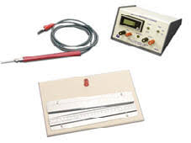
وصف الجهاز :
- يتكون هذا الجهاز من صندوق معدني مطلي
- و يوجد ممر اخدودي مرقم من 1 الي 25 بداية
- يكون الممر ضيق ثم يتسع بداية (1) ونقطة نهاية (25)
- يستطيع المفحوص أن يتتبع هذا الطريق بواسطة ابره معدنيه
- يمسك بها المفحوص بأحد يديه ويبدا باليد المفضلة , شكل رقم1
- وعند لمس الإبرة الممر يسجل الخطاء ويتصل بالجهاز عداد يقوم بتسجيل عدد الأخطاء ويمكن أن يعطي صوتاً جرس أشبه بالتحذير عند لمس الإبرة للممر الاخدودي عن الطريق المحدد – ويسجل كذلك الزمن الكلي للتجربة وعدد مرات الاختبار.
إجراء التجربة :
- يوضع الجهاز على منضدة التجارب في مواجهة المفحوص .
- يعطي المفحوص التعليمات الآتية " هذا الجهاز لقياس مدى ثبات اليد و التآزر بين اليدين والعينين في حركة يديك والمطلوب منك أن تتبع هذا الممر على اللوح بواسطة الإبرة مستخدماً يدك المفضلة وسوف يسجل عليك العداد الأخطاء التي ترتكبها ( والخطأ هو لمس احد جوانب الممر الاخدودي ) وفي حالة الخطأ سوف يصدر صوت جرس ينبهك " .
- من المهم جداً أن يبين للمفحوص أن عليه أن يبقى منتبها وقت الاختبار لتقليل الاخطاء .
تسجل نتائج التجربة في جدول كما يلي :
اسم المفحوص | عدد مرات الاختبار | عدد الأخطاء | الـــــزمن
- الجهاز موضح بالشكل رقم 1 .
تدريب لطلاب مختبر علم النفس :
يصلح هذا الجهاز في أغراض التوجيه المهني والاختيار المهني للحرفيين – أي الحرف يتطلب النجاح فيها ثبات والتآزر بين اليدين والعينين ؟

- شركة لا فيت الامريكية( دليل الجهاز)

لوحة " بردو "

Purdue Pegboard

الهدف من هذه التجربة هو قياس مهارة الأصابع والتعلم الحركي .
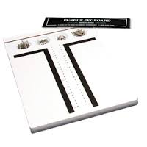
وصف الجهاز :
- الجهاز عبارة عن لوحة معها عدد من المسامير
والأطواق والحلقات وضعت في أربع تجويفات.
- أعلى هذه اللوحة.
- وتتكون اللوحة من خطين من الثقوب.
- خط أيمن وخط أيسر وكل خط يحتوي على 25 ثقباً .
- منضدة تجارب بارتفاع 30 بوصة تقريباً .
- يستخدم الفاحص ساعة إيقاف في تنفيذ التجربة . شكل رقم 1
إجراء التجربة :
- يستخدم المفحوص يده المفضلة ومن المتوقع أن تكون اليد المفضلة هي اليد اليمنى أما إذا كان العكس وكانت اليسرى فعلى الفاحص أن يراعي ذلك بأن يضع درجات اليد اليسرى في بند درجات اليد اليمنى ويقيد ذلك في خانة الملاحظات .
- يعطي المفحوص التعليمات الآتية : " هذه التجربة لقياس مدى سرعتك ودقتك في استخدام يدك وأصابعك وهذه التجربة مقسمة إلى ثلاثة أجزاء وقبل أن تبدأ في أي جزء سوف تعطي التعليمات المناسبة " .

الجزء الأول :
- يقوم الفاحص بأخذ مسمار من التجويف الأيمن ويضعه في الثقب ويطلب من المفحوص أن يفعل مثله ويضع في الثقوب مسمارين أو ثلاثة للتدريب وبعد أن يستوثق الفاحص من استيعاب المفحوص للمطلوب يأمره بإعادة المسامير إلى مكانه في التجويف الأيمن .
- ثم يكمل الفاحص التعليمات فيقول " المطلوب منك أن تملأ خلال نصف دقيقة أكبر عدد ممكن من الثقوب الموجودة على الطرف الأيمن بالمسامير التي تأخذها من التجويف الأيمن – عليك أن تعمل بسرعة ودقة ولا تبدأ إلا بعد إعطاء إشارة البدء وتتوقف فوراً عند ما يطلب منك ذلك " استعد ... ابتدأ، ثم بعد 30 ثانية يقول الفاحص توقف .
- ثم يقيد الفاحص نتيجة المفحوص وهي عدد المسامير التي أدخلها المفحوص في الثقوب .
- تعطي نفس التعليمات بالنسبة لليد اليسرى ثم تقيد نتيجة المفحوص في خانة اليد اليسرى ثم يعيد المفحوص الدبابيس إلى مكانها مستخدماً كلتا يديه .
- ثم يعطي الفاحص التعليمات الآتية : " عليك أن تلتقط دبوساً بيدك اليمنى وتضعه في الثقب على الجانب الأيمن وفي نفس الوقت تلتقط دبوساً بيدك اليسرى وتضعه في الثقب على الجانب الأيسر " – ويعطي المفحوص محاولة تدريبية عبارة عن دبوسين أو ثلاثة ثم يعيدها المفحوص إلى أماكنها ثم يعلن الفاحص بداية التجربة وبعد 30 ثانية يعلن نهايتها .
- تقيد النتيجة وهي عدد ازدواج المسامير التي قام المفحوص بإدخالها في الثقوب ولا تحتسب الدبابيس الفردية ثم يعيد المفحوص إلى مكانها مستخدماً كلتا يديه ... وتقيد النتائج في جدول كما يلي:
اسم المفحوص :
اليد اليمنى | اليد اليسرى | اليدين معا
ملاحظات :

الجزء الثاني :
- اختبار التجميع تجرى تجربة أخرى على تجميع المسامير والأطواق والحلقات ويعطي المفحوص التعليمات الآتية : " عليك أن تأخذ مسماراً بيدك اليمنى من التجويف الأيمن وتضعه في الثقب وأثناء ذلك تأخذ بيدك اليسرى حلقة وبمجرد أن تضع المسمار في الثقب تركب عليه الحلقة بيدك اليسرى وأثناء تركيب الحلقة تأخذ بيدك اليمنى طوق ثم تركبه في المسمار أعلى الحلقة وأثناء تركيب الطوق تأخذ بيدك اليسرى حلقة أخرى وتركبها فوق الطوق وهكذا عملية تجميع أي أن عملية التجميع تتكون من مسمار ثم حلقة ثم طوق وعندما تنتهي من تجميع وحدة تنتقل إلى الأخرى على أن تعمل بأقصى سرعة ممكنة"
- يسمح للمفحوص بعمل أربع أو خمس محاولات على سبيل التدريب ثم يعيد الأدوات إلى مكانها .
- يقول الفاحص استعد ثم ابدأ ويوقف التجربة بعد الزمن المعطى وهو دقيقة واحدة .
- وتحسب المحاولة صحيحة إذا كان التركيب صحيحاً ويسمح بالمحاولة الأخيرة والتي قد يقطعها انتهاء الوقت أن تكون ناقصة مثال ذلك إذا أكمل المفحوص 8 محاولات تكون الدرجة 32 على أساس 8 محاولات × 4 أجزاء = 32 أما إذا أكمل مثلا 6 محاولات وقطعتين من المحاولة السابعة تكون الدرجة 6 × 4 + 2 = 26 .
ثم يعيد المفحوص الأدوات إلى مكانها .
ملاحظات :
الجزء الثالث:
تكرر المحاولات السابقة جميعاً ثلاث مرات لكل منها بالترتيب التالي :
- اليد اليمنى ثلاث مرات متتالية .
- اليد اليسرى ثلاث مرات متتالية .
- اليدين معاً ثلاث مرات متتالية .

ثم تقييد النتائج في جدول كما يلي :
المرة  المحاولة | الأولى | الثانية | الثالثة | المجموع
اليد اليمنى
اليد اليسرى
اليدين معا
التجميع
- شكل الجهاز مبين بالشكل رقم 1 .
- يمكن استخدام هذا الجهاز إلى جانب استخدامه في المختبر النفسي في الاختيار المهني للصناعات التي تعتمد على المهارة اليدوية ومهارة الأصابع مثل حرف الآلات الدقيقة والتريكو والغزل والحياكة .
تدريب لطلاب مختبر علم النفس :
ما رأيك في الفرض الذي يقول إن هذا الاختبار يقيس إلى جانب المهارة اليدوية عملية التآزر بين اليدين والعينين؟ بين كيف تتحقق من صحة أو خطأ هذا الفرض ؟
- مرفق فلاش فيديو يشرح التجربة.

- شركة لا فيت الامريكية( دليل الجهاز)

تجربة ثبات اليد بالعداد الحاسب

الهدف من هذه التجربة هو قياس القدرة على ثبات اليد والتصويب الدقيق .
وصف الجهاز :
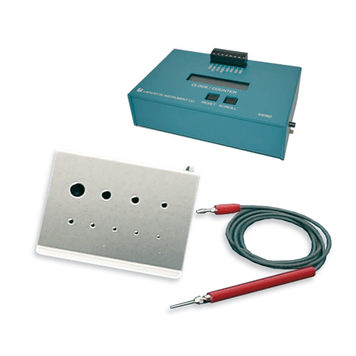
- يتكون الجهاز من علبة على شكل نصف هرم.
- ومثبت بها لوحة معدنية بها تسعة ثقوب متدرجة في الاتساع.
- ويوجد بها إبرة متصلة بالجهاز.
- وكذلك عداد من الخلف لحساب الأخطاب .
شكل رقم 1
إجراء التجربة :
- يطلب من كل مفحوص أن يصوب الإبرة داخل الثقوب أو يتدرج من الثقب الأكبر إلى الثقب الأصغر، وأن يمكث بكل ثقب مدة معينة وليكن 20 ثانية، فإذا لمست الإبرة جدار الثقب نتيجة اهتزازات اليد، أو عدم القدرة على التصويب فإن العداد الموجود بالخلف يعد اللمسات على أنها أخطاء .
- تسجل النتائج في الجدول كما يلي :
المحاولات | 1 | 2 | 3 | 4 | 5 | 6 | 7 | 8 | 9
المفحوص الأول
المفحوص الثاني
- الجهاز موضح بالشكل رقم 1
تدريب لطلاب علم النفس :
قارن بين مجموعتين من الطلاب في إعطاء الدريب على اليد المفضلة وغير المفضلة .
- مرفق فلاش فيه فيديو التجربة.

- شركة لا فيت الامريكية( دليل الجهاز)

لوحة قروفد
Grooved Pegboard

الهدف من هذه التجربة هو قياس المهارة اليدوية والتآزر الحركي البصري .
وصف الجهاز:
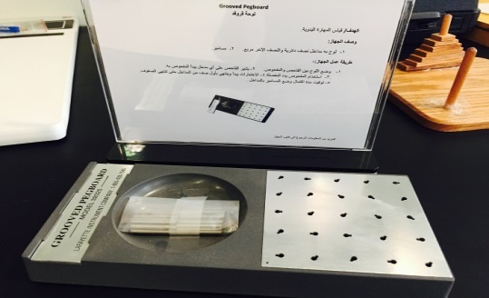
- لوح معدنية فيها مداخل لمسامير
سميكة وذات نتوءات .
- عدد المسامير 30.
- ورقه وقلم لحساب الاخطاء
- ساعه لحساب الزمن. شكل رقم 1
اجراء التجربه:
- يجلس المفحوص إلى منضدة التجارب ويوضع عليها الجهاز.
- وضع اللوح بين الفاحص والمفحوص.
- يعطي المفحوص التعليمات الآتية : " المطلوب منك تستخدم يدك المفضلة و ان تأخذ مسمار وتبدا من اليمين.
- يشير الفاحص على أي مدخل يبدأ المفحوص به
- الاختبارات يبدأ وينتهي بأول صف من المداخل حتى تنتهي الصفوف.
- يحسب التوقيت بالمدة حتى اكتمال وضع المسامير بالمداخل.
- يعطي المفحوص 20 ثانية كمحاولة تدريبية لفهم المطلوب .
- يؤدي المفحوص تجربة لمعرفة الفرق بين اليد المفضلة واليد غير المفضلة
- يحسب الزمن وعدد المحاولات لليد المفضلة .
- يحسب الزمن وعدد المحاولات لليد غير المفضلة .
تدون النتائج بجدول كما يلي:
اسم المفحوص
اسم المفحوص | الزمن المستغرق | المزم المستغرق | المجموع
- الجهاز بالشكل رقم 1
تدريب لطلاب علم النفس :
قارن بين مجموعتين من الطلاب لتسجيل الفروق بينهم في الاداء .
- مرفق فلاش فيه فيديو التجربة.

- شركة لا فيت الامريكية( دليل الجهاز)

( 6 )
تجارب
قياس الذكاء العملي والاستعدادات المهنية

اختبار مكعبات " كوز "
Kohs Cubes Test

الهدف من هذا الاختبار لقياس القدرة العقلية العامة .
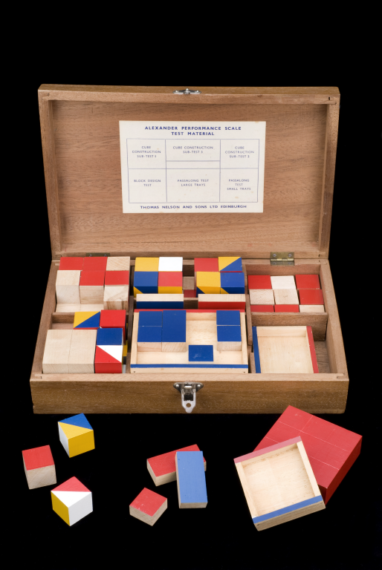
وصف الاختبار :
- يتكون الاختبار من 16 مكعب خشبي متماثلة ملونة
- بأربعة ألوان أزرق- أحمر- أبيض- أصفر-
- وكل من هذه الألوان ملون به وجه ونصف
من وجوه كل مكعب .
- كتيب به سلسلة من البطاقات (17 بطاقة)
مرسوم عليها أشكال متدرجة في الصعوبة يمكن
تكوينها من تركيب هذه المكعبات ولكل شكل شكل رقم 1
من هذه الأشكال زمن للحل .
إجراء التجربه :
تعرض سلسلة البطاقات على المفحوص ويطلب منه محاكاتها باستخدام المكعبات وهناك طريقتين لتنفيذ هذه التجربة :
الطريقة الأولى : عرض الـ 17 بطاقة على المفحوص ويطلب منه محاكاتها – ثم يرصد الزمن المستغرق لكل محاولة على حدة – علماً بأنه مبين على كل بطاقة الزمن المعطى للمفحوص لا تمام المحاولة .
الطريقة الثانية : إعطاء المفحوص زمناً قدره 10 دقائق ويعرض عليه أكبر عدد ممكن من البطاقات ويطلب منه محاكاتها بالمكعبات وتسجيل عدد المحاولات الناجحة التي أداها المفحوص . علماً بأن الطريقة الأولى هي المفضلة وهي التي سوف نتكلم على خطوات تنفيذها .
- يوضع كتيب البطاقات على يمين المفحوص والـ 16 مكعباً على يساره على أن تكون مبعثرة ومختلطة.
- يعرض على المفحوص الأوجه المختلفة لأحد المكعبات ويوضح له أن ألوان أوجهها هي الأحمر – الأزرق – الأبيض – الأصفر ثم وجه خامس باللونين الأصفر والأزرق، ووجه سادس باللونين الأحمر والأبيض، أي أن كل لون ملون به وجه نصف من المكعب ويوضح له كذلك أن هذه المكعبات متماثلة في هذا التركيب اللوني .
- يؤدي المفحوص محاولة تدريبية حيث يعطي أربع مكعبات ويطلب منه عمل شكل مربع باللون الأحمر .
- يعطي المفحوص الشكل الأول وفي نفس الوقت يقوم الفاحص بتشغيل الساحة لحساب الزمن .
- يقوم الفاحص – عندما ينتهي المفحوص من تنفيذ الشكل الأول برصد الزمن الذي استغرقه المفحوص في هذا الشكل – أو يضع علامة × إذا كان المفحوص لم يستطع تنفيذ الشكل في الزمن المحدد وفي هذه الحالة يجب أن يكون الفاحص دقيقاً في حساب الوقت فلا يعطي المفحوص أي وقت زائد عما هو مدون بكل بطاقة – ويعطي نقاط زائدة إذا انتهى قبل الوقت المحدد.
- بعد الانتهاء من الشكل الأول يعطي الشكل الثاني ثم الثالث حتى السابع عشر بنفس الطريقة .
- فيما يلي بيان للوقت المحدد لكل محاولة والنقاط الزائدة المعطاة للمفحوص الذي ينتهي قبل الوقت المحدد، وذلك عن كل نصف دقيقة مع التجاوز عن الزمن الأقل من نصف دقيقة .
رقم المحاولة | زمن المحاولة |  | النقاط المعطاة | النقاط الزائدة عن كل نصف دقيقة
 | ثانية | دقيقة
1 | 30 | 1 | 3 | 1
2 | 30 | 1 | 5 | 1.5
3 | 30 | 1 | 6 | 2
4 | - | 2 | 7 | 2
5 | - | 2 | 7 | 2
6 | - | 2 | 7 | 2
7 | - | 2 | 8 | 2
8 | - | 2 | 7 | 2
9 | - | 2 | 9 | 2
10 | 30 | 3 | 8 | 1
11 | - | 3 | 9 | 1.5
12 | 30 | 3 | 9 | 1
13 | 30 | 3 | 9 | 1
14 | 30 | 3 | 9 | 1
15 | 30 | 3 | 9 | 1
16 | - | 4 | 10 | 1
17 | - | 4 | 10 | 1
- تدون النتائج في جدول كما يلي :
اسم المفحوص :
رقم المحاولة | إجمالي النقاط المعطاة للمحاولة
1
2
حتى 17
مجموع النقاط :
- شكل الجهاز موضح بالشكل رقم (1) .
تدريب لطلاب مختبر علم النفس :
قارن بين نتائج طلاب فرقتك الدراسية على هذا الاختبار ونتائجهم على اختبار آخر للذكاء .
كيف يمكن تقنين هذا الاختبار على البيئة المحلية ؟

- شحاته, محمد,1404هـ/ 1983 م ( تجارب في معمل علم النفس) مطابع جامعه الامام – الرياض, ص293.
لوحة دبيورن

Dearborn Blank

الهدف من هذه التجربة لقياس الفهم العام والعلاقات المكانية .
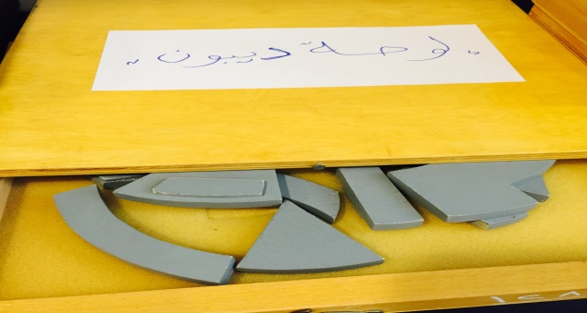
وصف الجهاز :
- لوح خشبي " أول " به فراغات تمثل خمسة أشكال
- هندسية مثل المربع المعين .
- لوح خشبي " ثان " به 12 فراغ لـ 12 قطعة
- خشبية . يمكن أن تنقل الـ12 قطعة من اللوح
- الخشبي الثاني إلى اللوح الخشبي الأول بحيث تجمع
كل قطعتين أو ثلاثة وتكون شكلاً من الأشكال الخمسة . شكل رقم 1
إجراء التجربة :
- يوضع اللوح الخشبي ذو الفراغات الخمسة وهو اللوح الأول على يمين المفحوص واللوح الخشبي الثاني ذو الفراغات الـ 12على يساره .
- يعطي المفحوص التعليمات الآتية : " هذا الاختبار لقياس نباهتك إذ عليك أن تنقل القطع الخشبية من اللوح الذي على يسارك وعددها 12 قطعة إلى اللوح الخشبي الذي على يمينك والذي به 5 فراغات بحيث تملأ هذه الفراغات تماماً وذلك باستخدام يدك المفضلة وهذا هو الجزء الأول من التجربة أما الجزء الثاني فهو إعادة القطع الـ 12 من اللوح الذي يمينك إلى اللوح الذي على يسارك " .
- يقوم الفاحص بحساب الزمن المستغرق في الجزء الأول من التجربة وفي الجزء الثاني من التجربة .
- يمكن إجراء هذا الاختبار على المفحوصين اعتباراً من سن 10 سنوات .
تدون النتائج في جدول كما يلي :

اسم المفحوص | زمن الجزء الأول | زمن الجزء الثاني | الزمن الكلي
- الجهاز مبين بالشكل رقم (1) .
تدريب لطلاب مختبر علم النفس :
قم مع زملاء فرقتك الدراسية بعمل مشروع علمي لتقنين هذا الاختبار على عينة ممثلة من المجتمع الذي تعيش فيه متبعاً في ذلك الخطوات العلمية التي درستها في مقرر الاختبارات النفسية .

- المرجع السابق, ص297.
اختبار التآزر الارتكاز

الهدف من هذه التجربة قياس درجة التآزر بين اليدين والعينين.
وصف الجهاز ‏

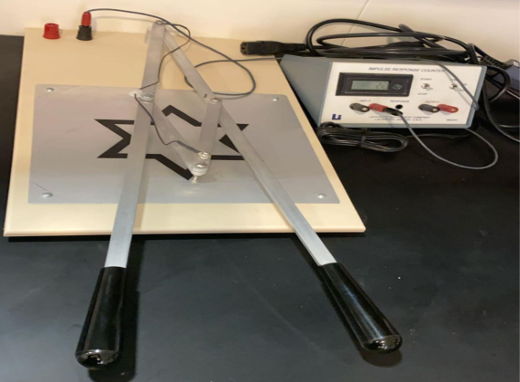
‏- ماسك ذو مقبض عين ومحور ارتكاز.
‏- إبرة مثبتة في الماسك.
‏- لوح معدني مرسوم عليه شكل نجمة.
‏- عداد لحساب الأخطاء.
‏ ‏- ساعة إيقاف حساب الزمن.

‏اجراء التجربة
‏- يجلس المفحوص إلى منضدة التجارب التي يوضع عليها الجهاز وتكون الإضاءة جيدة بحيث لا يحدث تعتيم على المفحوص ومن المهم التأكد بأن الإبرة مثبتة في مكانها جيدا بحيث يتمكن المفحوص من تتبع الطريق المرسوم من نقطه البداية التي يحددها له الفاحص.
‏- بعد أن يوضع العمود الماسك على الرسمة المخصصة يراعى تأكد أن الإبرة تكون بشكل أفقي على الشكل المرسوم .

يعطي للمفحوص التعليمات الآتية:
- هذا الاختبار لقياس ‏ قدراتك على التآزر, عليك أن تمسك بالمقبضين وتثبت الإبرة على نقطه البداية وتتبع الطريق( الرسمة ) ولا تخرج عن المسار وإذا خرجت عليك أن ترجع إليه من ذات النقطة التي انحرفت عندها ثم تستمر في تتبع الطريق حتى أقول لك توقف.
‏ - يقوم المفحوص للمحاولة التدريبية مدة التجربة 3 دقائق.
‏ تدون النتائج في الجدول كما يلي
اسم المفحوص
عدد المحاولات | عدد الاخطاء
- الجهاز موضح بالشكل رقم 1
‏ يستخدم هذا الجهاز إلى جانب استخدامه في المختبر النفسي في التوجيه الاختبار المهني للحرف التي تتطلب التآزر بين اليدين والعينين
تدريب لطلاب المختبر النفسي
طبق هذه التجربة على مجموعتين من الطلاب .

- شركه لا فيت الأمريكية ( دليل الجهاز)
المراجـــــــــع

- شحاته, محمد,1404هـ/ 1983 م ( تجارب في معمل علم النفس) مطابع جامعه الامام محمد بن سعود الإسلامية – الرياض.
- دليل الكتاب لا جهزه شركه لا فيت الأمريكية ترجمه أ / نوال الحوشان) الكتيب الخاص بالتجارب لكل جهاز.
- كتيب( معمل علم النفس) (اعداد أ / نوال الحوشان)
- مذكرات تحتوي على تجارب في معمل علم النفس ( تجميع سابق )

الفــــــــهرسة

م | اسم التــــجربة | رقم الصفحة
"اولا- تجارب الاحساس"
1 | الإحساس بمثير لمسي ذو نقطتين | 3
2 | تجارب الاحساس الحساسية للحرارة والبرودة | 5
3 | تناقض الإحساس بالحرارة | 7
4 | قياس الإحساس بالحركة | 9
5 | قياس عتبه السمع | 12
6 | تقدير الاوزان | 17
7 | جهاز الخفق الضوئي | 20
8 | جهاز قياس حساسية الألم | 22
9 | تحديد تفاوت الحساسية في مناطق الجلد | 24
" ثانيا- تجارب الادراك وزمن الرجع"
10 | الخداع البصري " مولار – لاير | 27
11 | جهاز زمن الرجع | 29
12 | اختبار فيينا | 32
" ثالثا- تجارب التعلم والتذكر"
13 | الرسم بالمرآه | 36
14 | متاهة يونج | 38
15 | المتــــــاهة البسيطة | 40
16 | الهرم الخشبي | 42
17 | جهاز التعاقب الضوئي | 44
18 | جهاز التعقب الدائري المتقدم | 46
19 | التذكر عن طريق المثيرات المترابطة وغير المترابطة | 48
" رابعا- تجارب المهارة اليدوية"
20 | جهاز مينيسوتا للمهارة اليدوية | 52
 | "خامسا - تجارب التآزر وثبات اليد"
21 | اختبار ثبات اليدين | 56
22 | لوحة " بردو " | 58
23 | ثبات اليدين بالعداد الحاسب | 62
24 | لوحه قروفد | 64
"سادسا - تجارب قياس الذكاء العملي و الاستعداد المهني"
25 | اختبار مكعبات " كوز " | 67
26 | لوحة دبيرون | 70
27 | اختبار التآزر بالارتكاز | 72

